VENDIM

Nr.802, datë 13.12.2006

PËR SHPRONËSIMIN, PËR INTERES PUBLIK, TË PRONARËVE TË PASURIVE TË PALUAJTSHME, PRONË PRIVATE, QË PREKEN NGA NDËRTIMI I SEGMENTIT RRUGOR MILOT-RRËSHEN, PJESË E KORRIDORIT DURRËS-MORINË

Në mbështetje të nenit 100 të Kushtetutës, të neneve 5, pika 1, 20 e 21 të ligjit nr.8561, datë 22.12.1999 “Për shpronësimet dhe marrjen në përdorim të përkohshëm të pasurisë, pronë private, për interes publik” dhe të nenit 8 të ligjit nr.9464, datë 28.12.2005 “Për Buxhetin e Shtetit të vitit 2006”, të ndryshuar, me propozimin e Ministrit të Punëve Publike, Transportit dhe Telekomunikacionit, Këshilli i Ministrave

VENDOSI:

1. Shpronësimin, për interes publik, të pronarëve të pasurive të paluajtshme, pronë private, që preken nga ndërtimi i segmentit rrugor Milot-Rrëshen, pjesë e korridorit Durrës-Morinë.
2. Shpronësimi të bëhet në favor të Drejtorisë Përgjithshme të Rrugëve.
3. Pronarët e pasurive të paluajtshme, që shpronësohen, të kompensohen në vlerë të plotë, sipas masës përkatëse, që paraqitet në tabelën, që i bashkëlidhet këtij vendimi dhe është pjesë përbërëse e tij, për sipërfaqen 165 911 m² tokë/arë, të vlerësuar me çmimin 600 lekë/m² për kategorinë e pestë dhe 900 lekë/m² për kategorinë e tretë dhe të katërt, me vlerë 147 082 500 (njëqind e dyzet e shtatë milionë e tetëdhjetë e dy mijë e pesëqind) lekë, për sipërfaqen 38 952 m² tokë truall, me çmimin 1 500 lekë/m², me vlerë 58 428 000 (pesëdhjetë e tetë milionë e katërqind e njëzet e tetë mijë) lekë, objekte me vlerë të përgjithshme 174 165 661 (njëqind e shtatëdhjetë e katër milionë e njëqind e gjashtëdhjetë e pesë mijë e gjashtëqind e gjashtëdhjetë e një) lekë, kultura bujqësore dhe drufrutore, me vlerë 20 784 675 (njëzet milionë e shtatëqind e tetëdhjetë e katër mijë e gjashtëqind e shtatëdhjetë e pesë) lekë, me një vlerë të përgjithshme shpronësimi prej 400 460 836 (katërqind milionë e katërqind e gjashtëdhjetë mijë e tetëqind e tridhjetë e gjashtë) lekësh.
4. Vlera e përgjithshme e shpronësimit, prej 400 460 836 (katërqind milionë e katërqind e gjashtëdhjetë mijë e tetëqind e tridhjetë e gjashtë) lekësh, të përballohet:
- 80 000 000 (tetëdhjetë milionë) lekë nga buxheti i vitit 2006, zëri “Shpronësime”, i miratuar për Ministrinë e Punëve Publike, Transportit dhe Telekomunikacionit;
- 320 460 836 (treqind e njëzet milionë e katërqind e gjashtëdhjetë mijë e tetëqind e tridhjetë e gjashtë) lekë nga “Llogaria speciale”, e krijuar si transfertë kapitale për t’u përdorur për shpronësimet.
5. Shpenzimet procedurale, në vlerën 2 008 000 (dy milionë e tetë mijë) lekë, të përballohen nga Drejtoria e Përgjithshme e Rrugëve.
6. Shpronësimi të fillojë e të përfundojë brenda datës 31.1.2007.
7. Pronarët e përmendur në listën, që i bashkëlidhet këtij vendimi, për të cilët është bërë shënimi “Plotësim dokumentacioni”, “Proces regjistrimi” dhe “Pretendim pronësie”, do të kompensohen, për efekt shpronësimi, pasi të kenë paraqitur dokumentacionin e plotë të pronësisë pranë Drejtorisë së Përgjithshme të Rrugëve. Për objektet në shërbim të objektit që shpronësohet, vlera e përllogaritur do t’u paguhet pronarëve, të cilët vërtetojnë pronësinë me dokumentacionin respektiv (certifikatë pronësie, hartë treguese dhe kartelë pasurie, shoqëruar me lejen e ndërtimit). Deri në këto çaste paratë do të qëndrojnë të bllokuara në bankë.
8. Ngarkohen Ministria e Punëve Publike, Transportit dhe Telekomunikacionit dhe Drejtoria e Përgjithshme e Rrugëve për zbatimin e këtij vendimi.
Ky vendim hyn në fuqi menjëherë dhe botohet në Fletoren Zyrtare.

Kryeministri
Sali Berisha
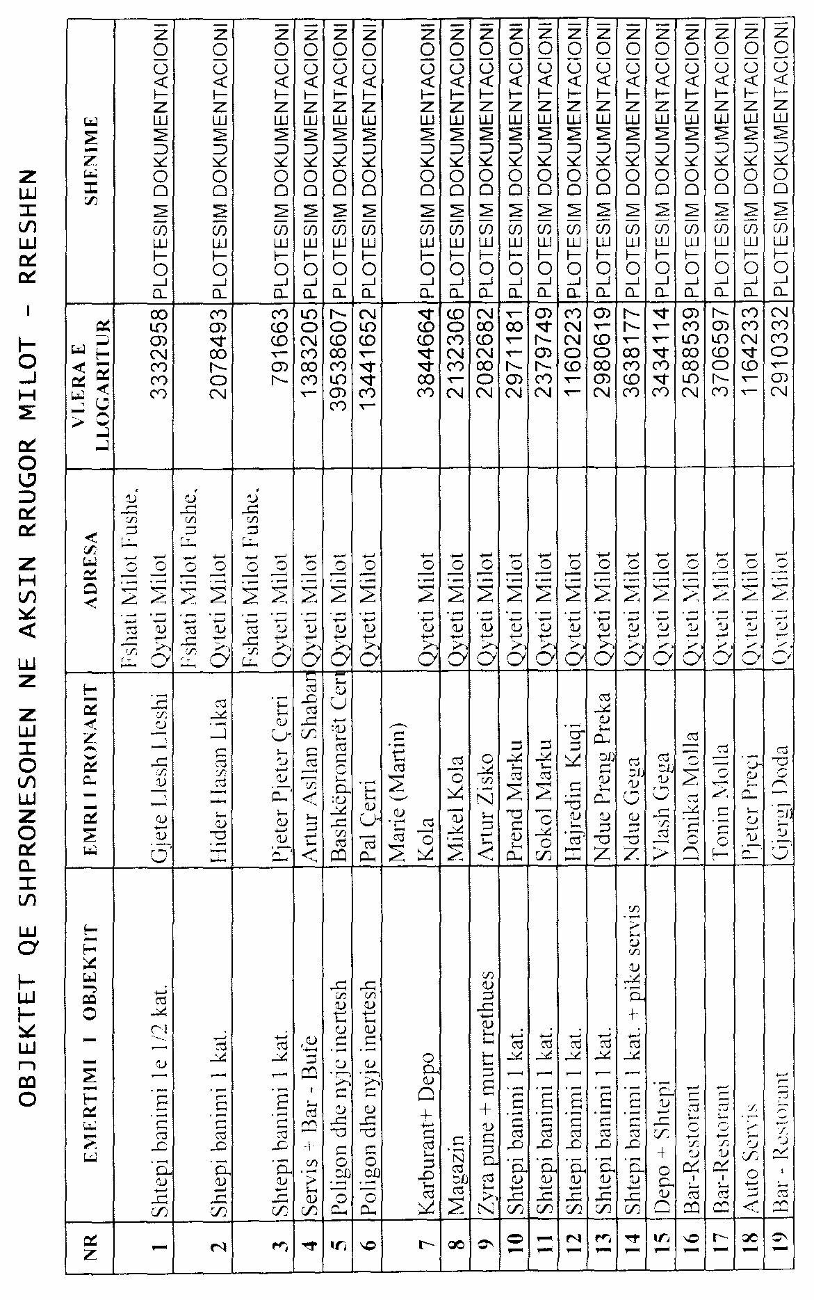

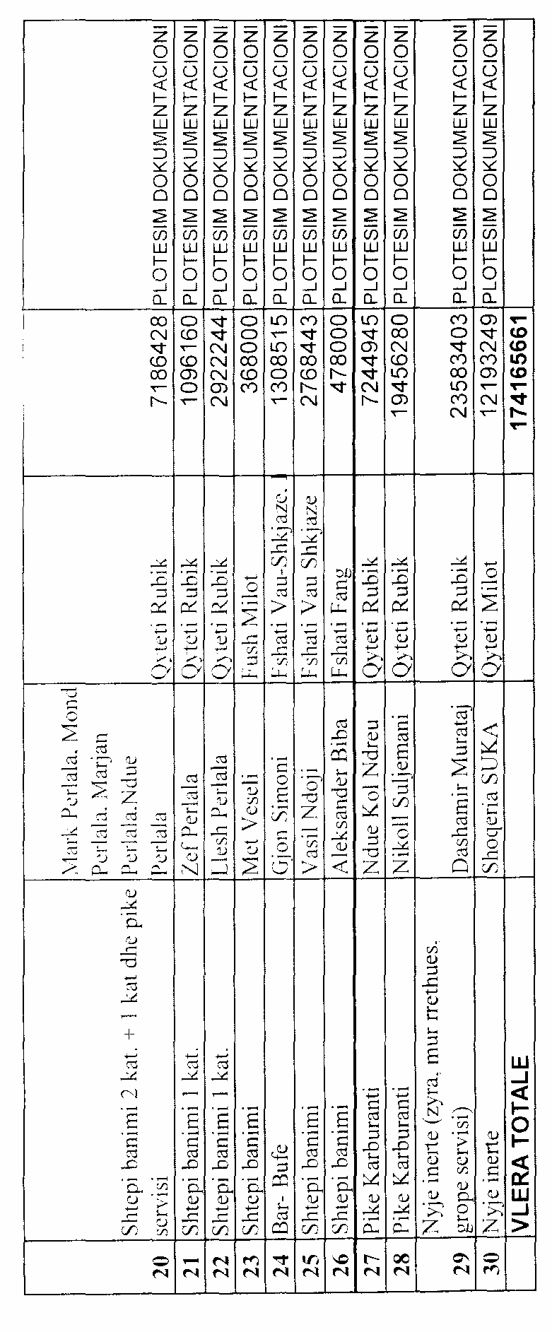

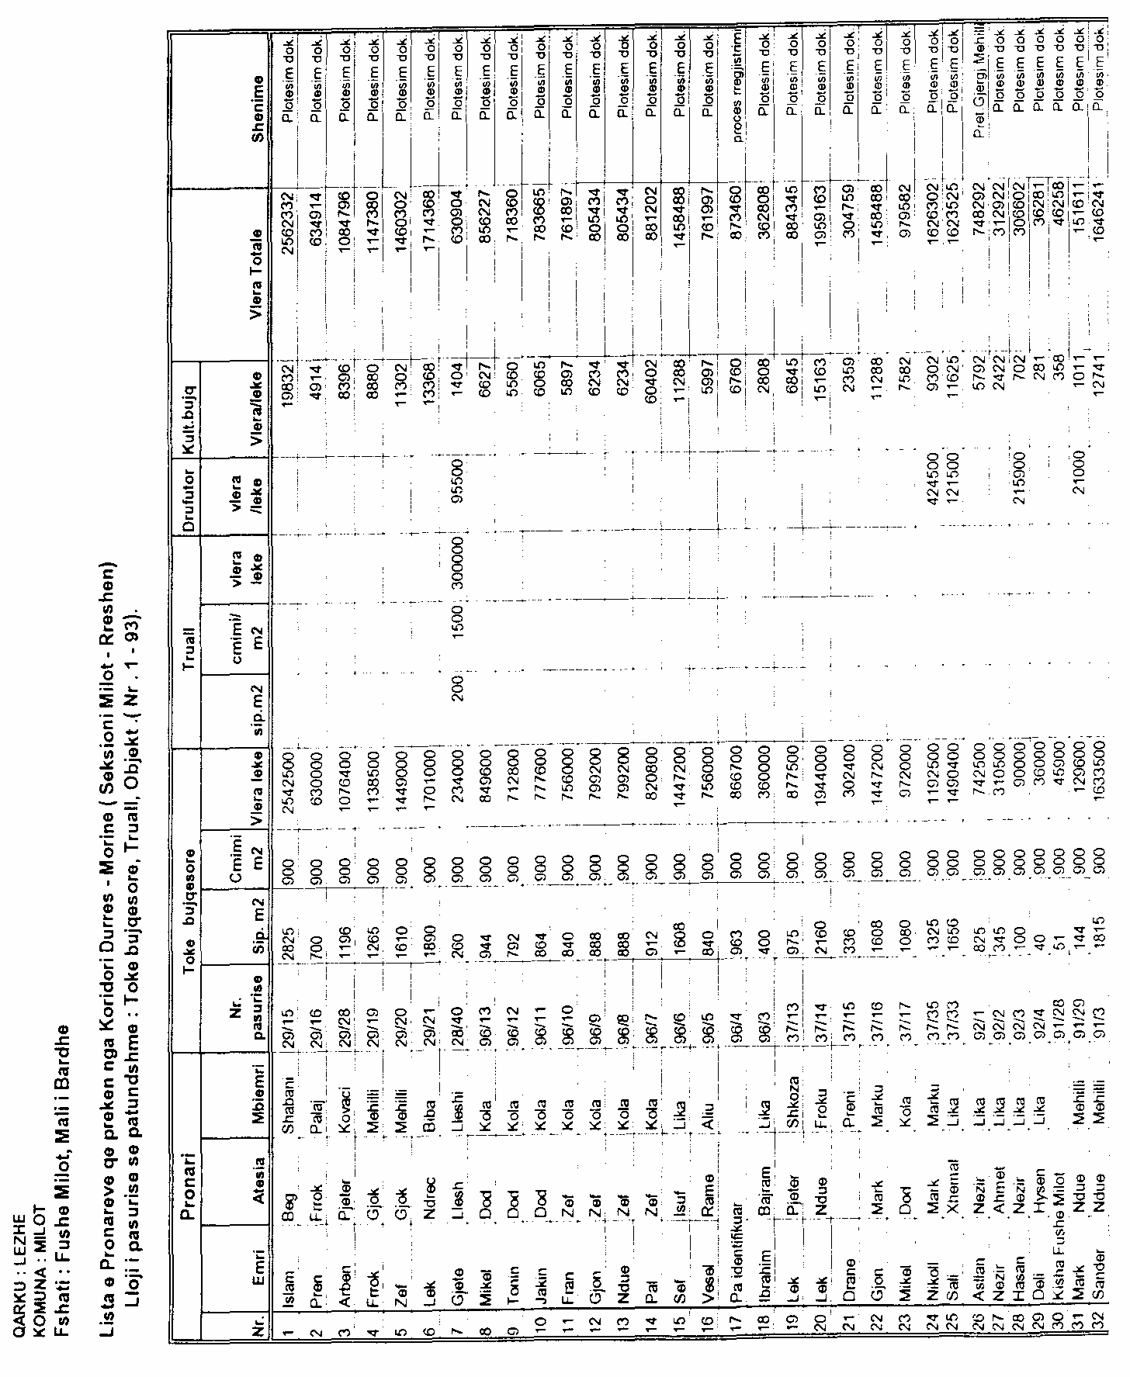

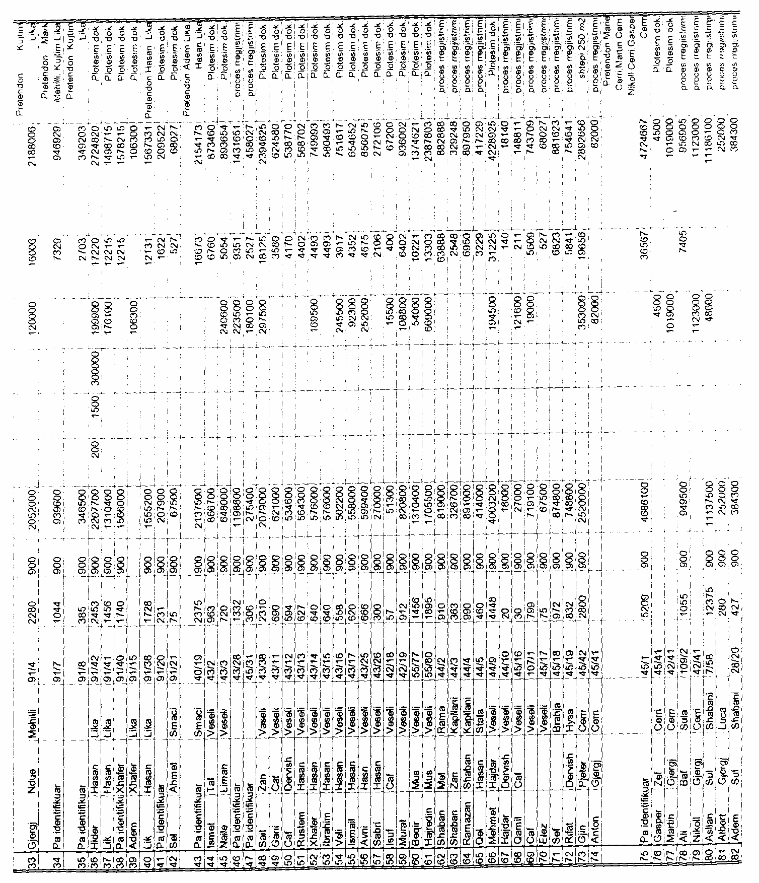

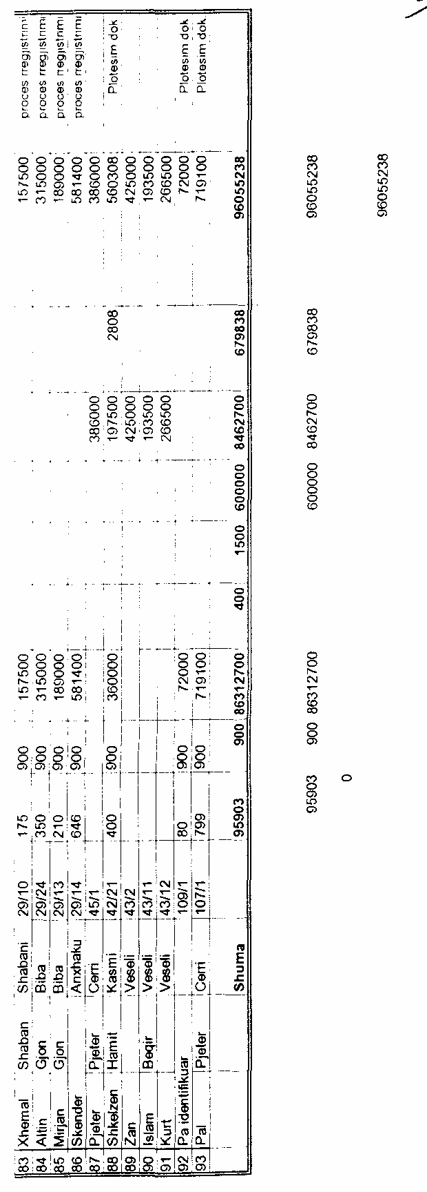

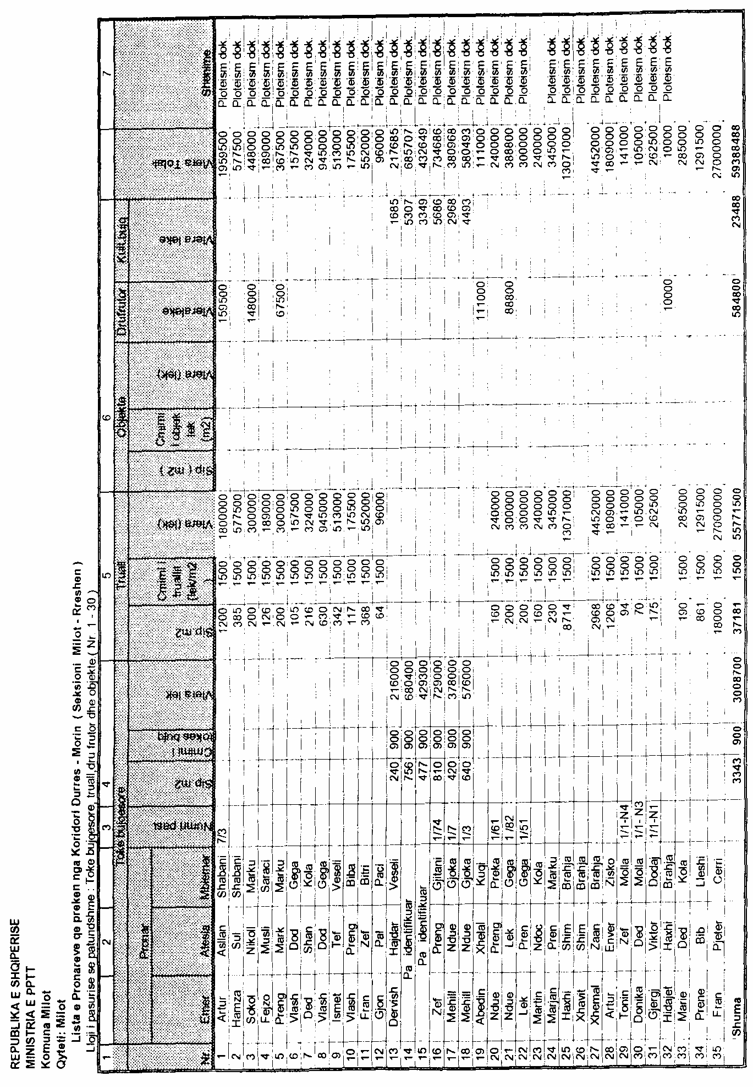

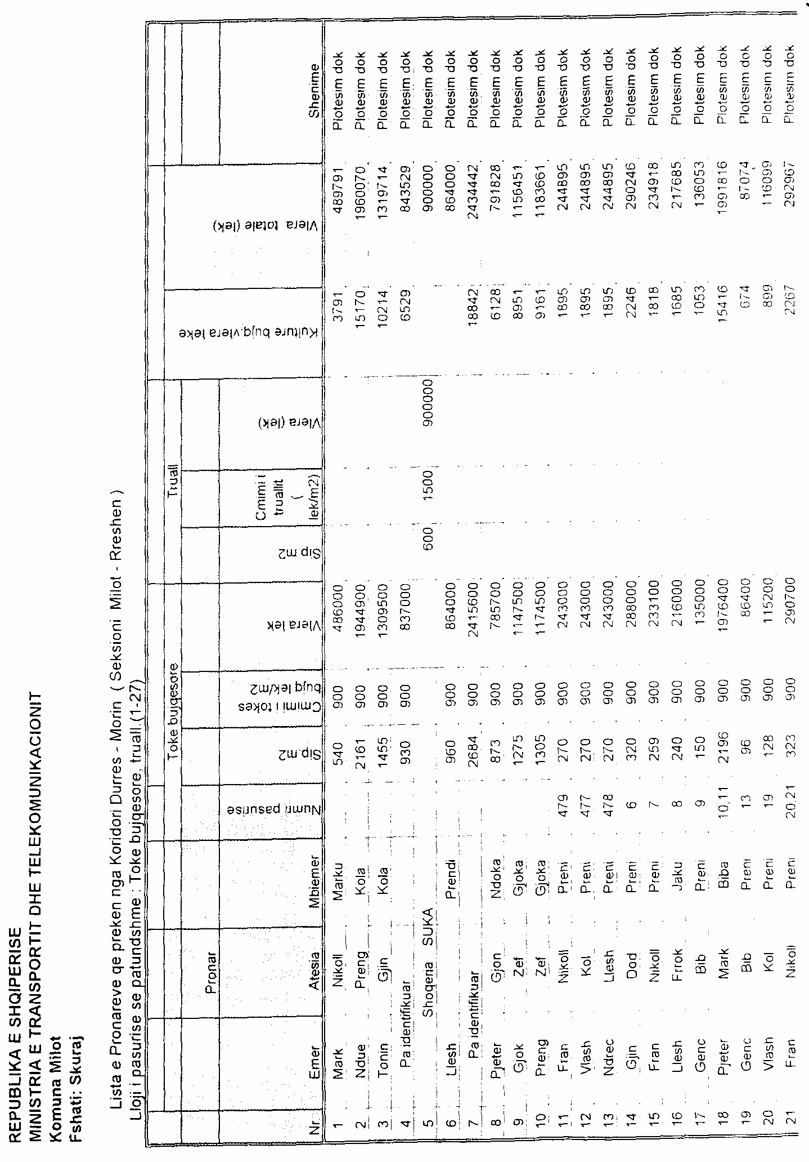

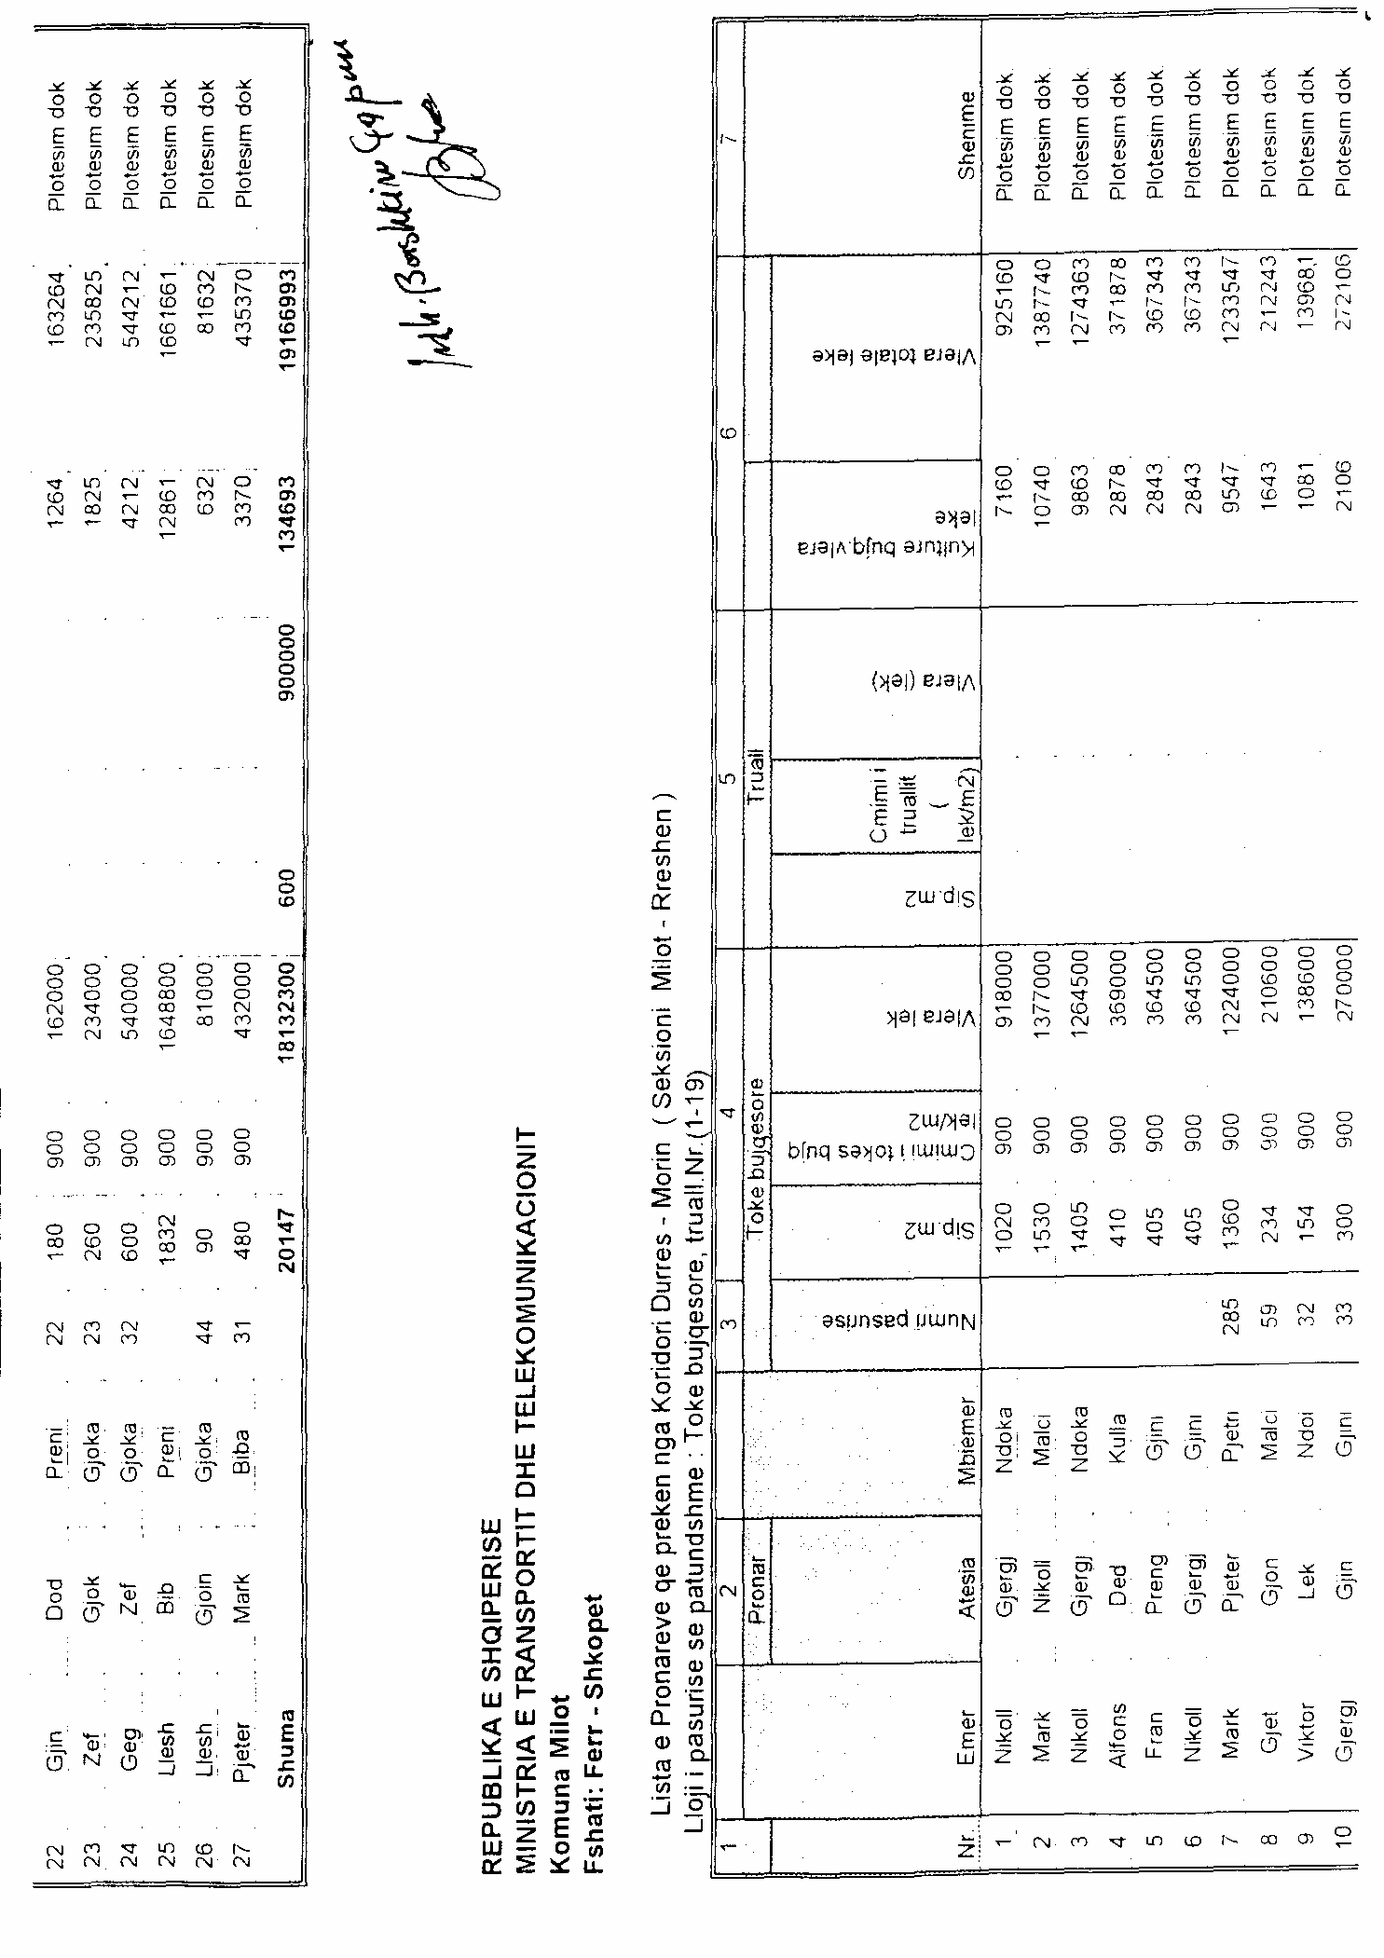
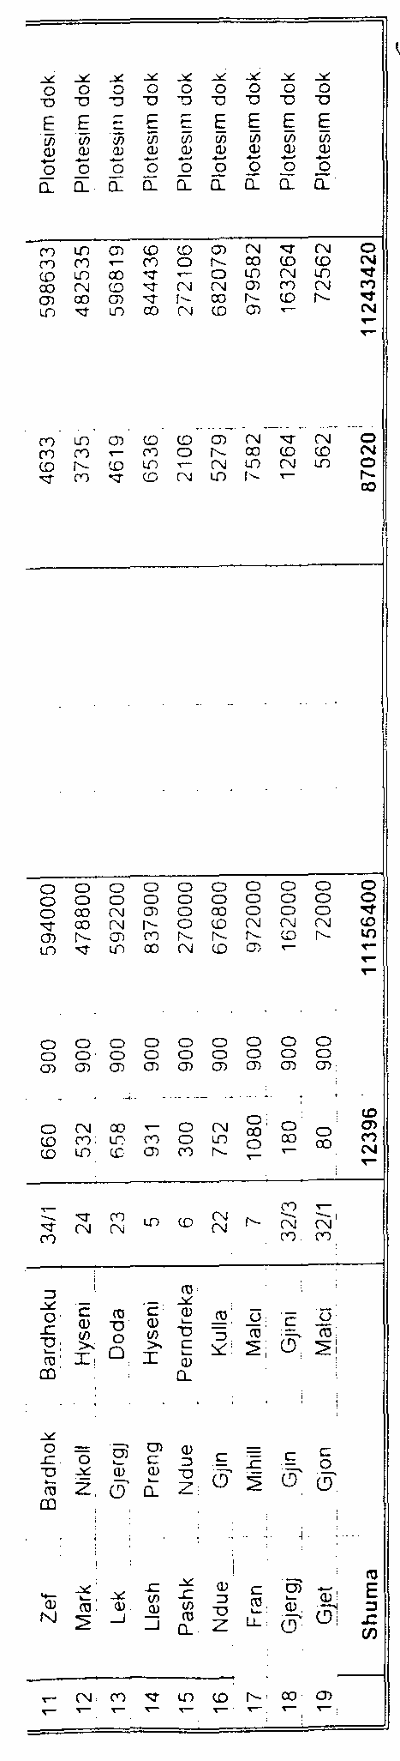

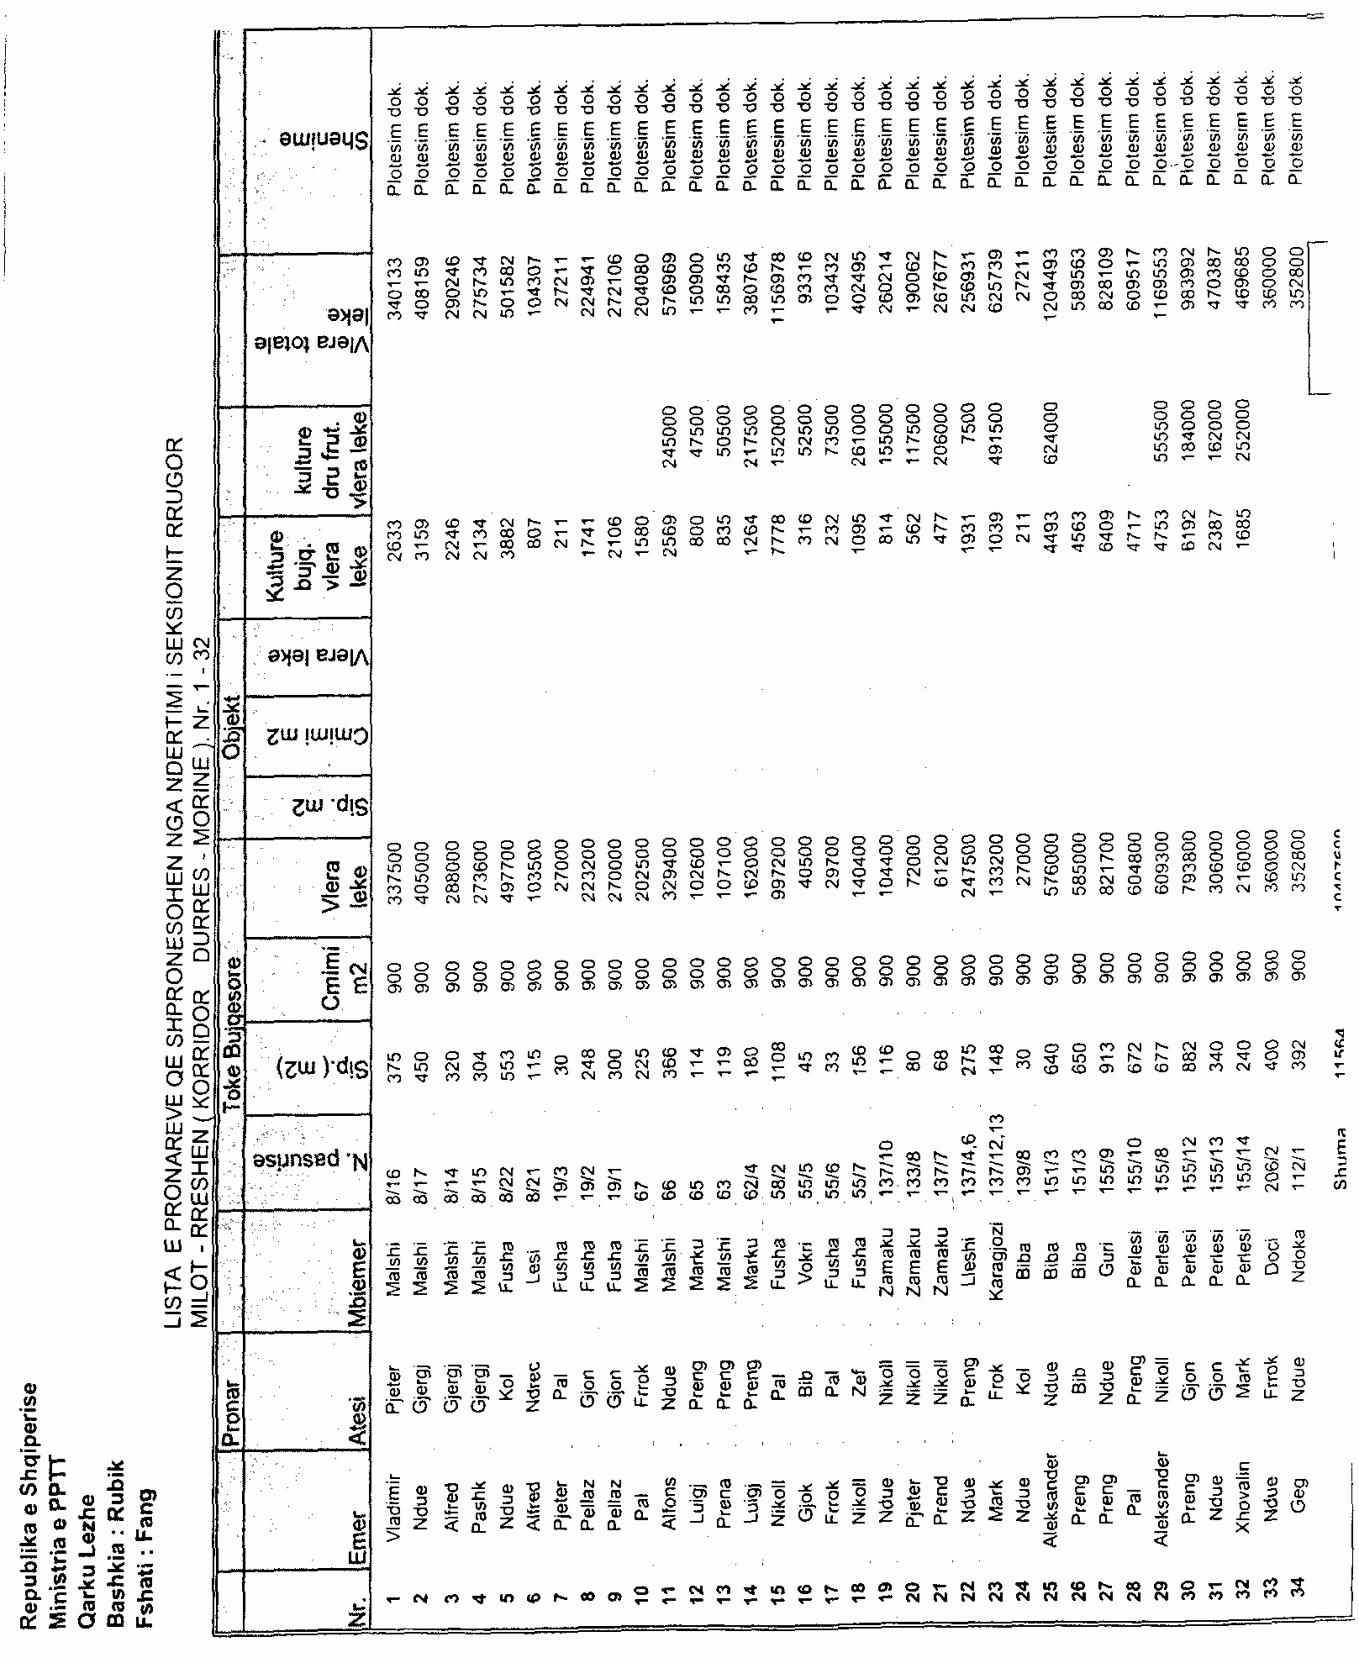

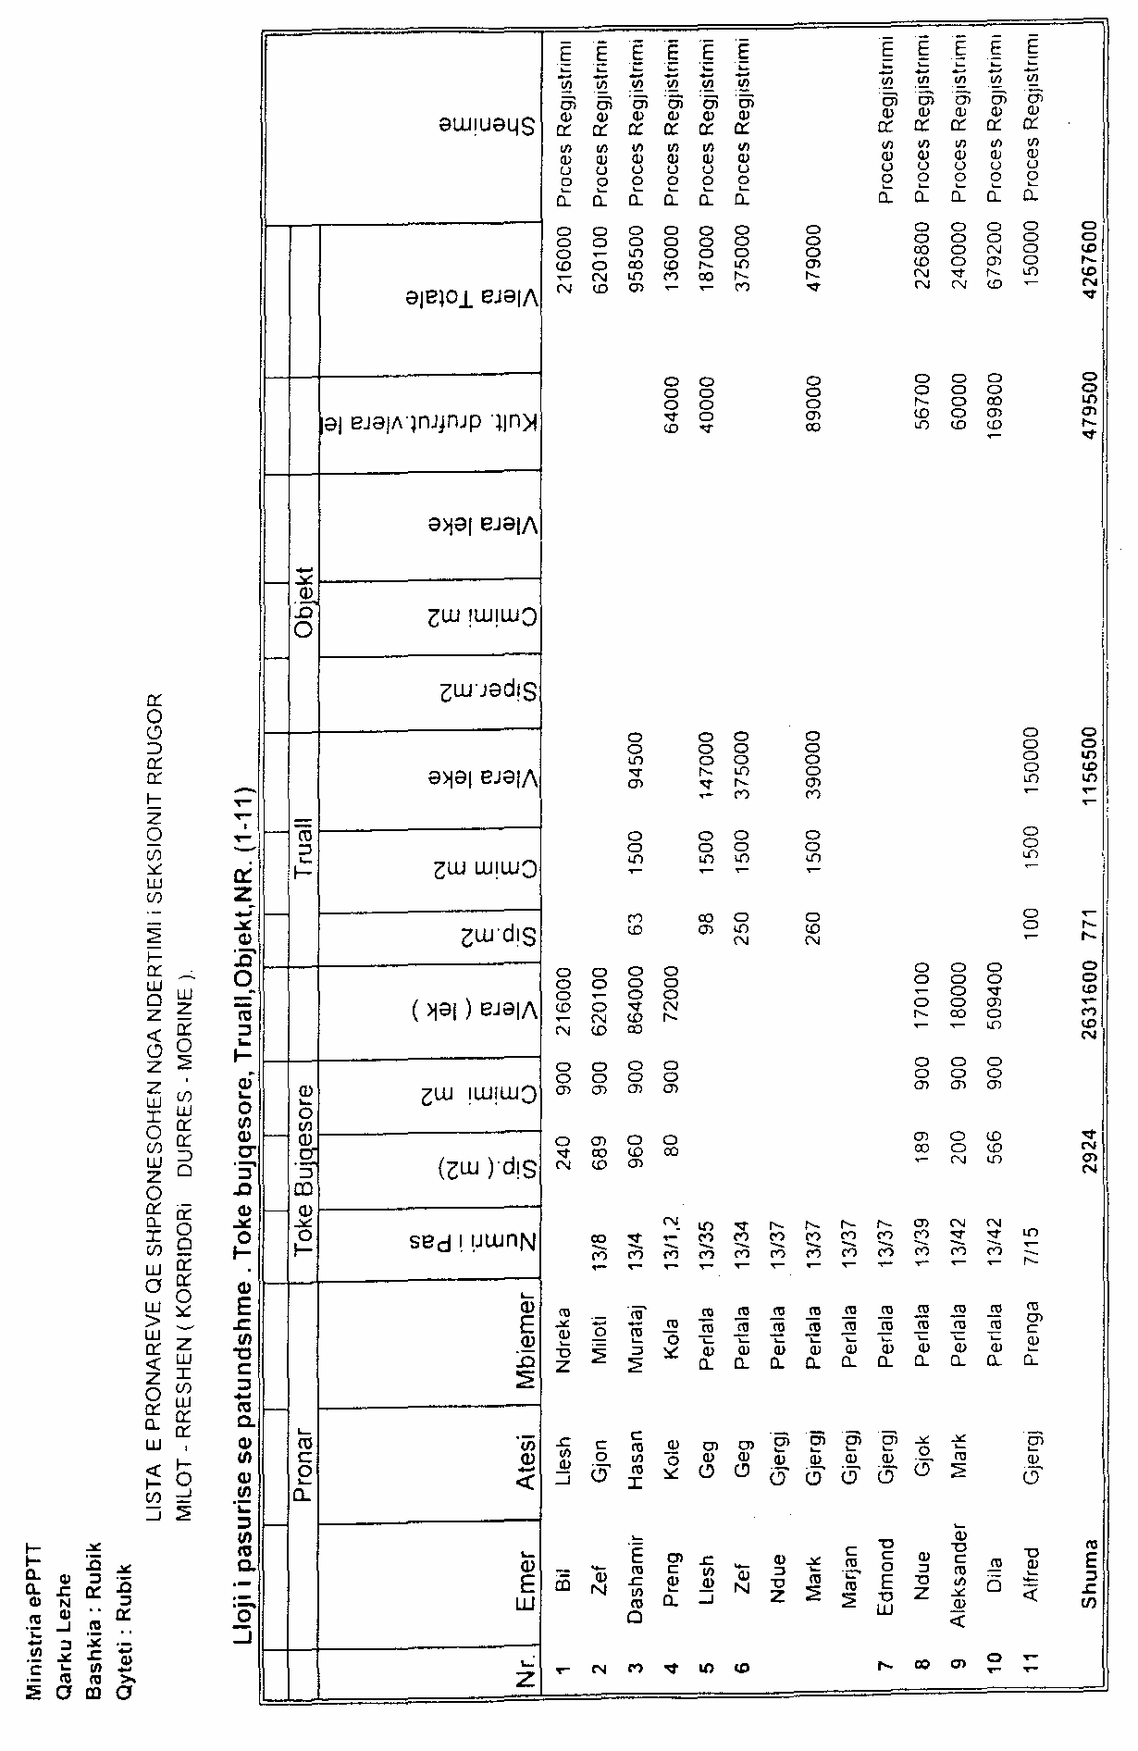

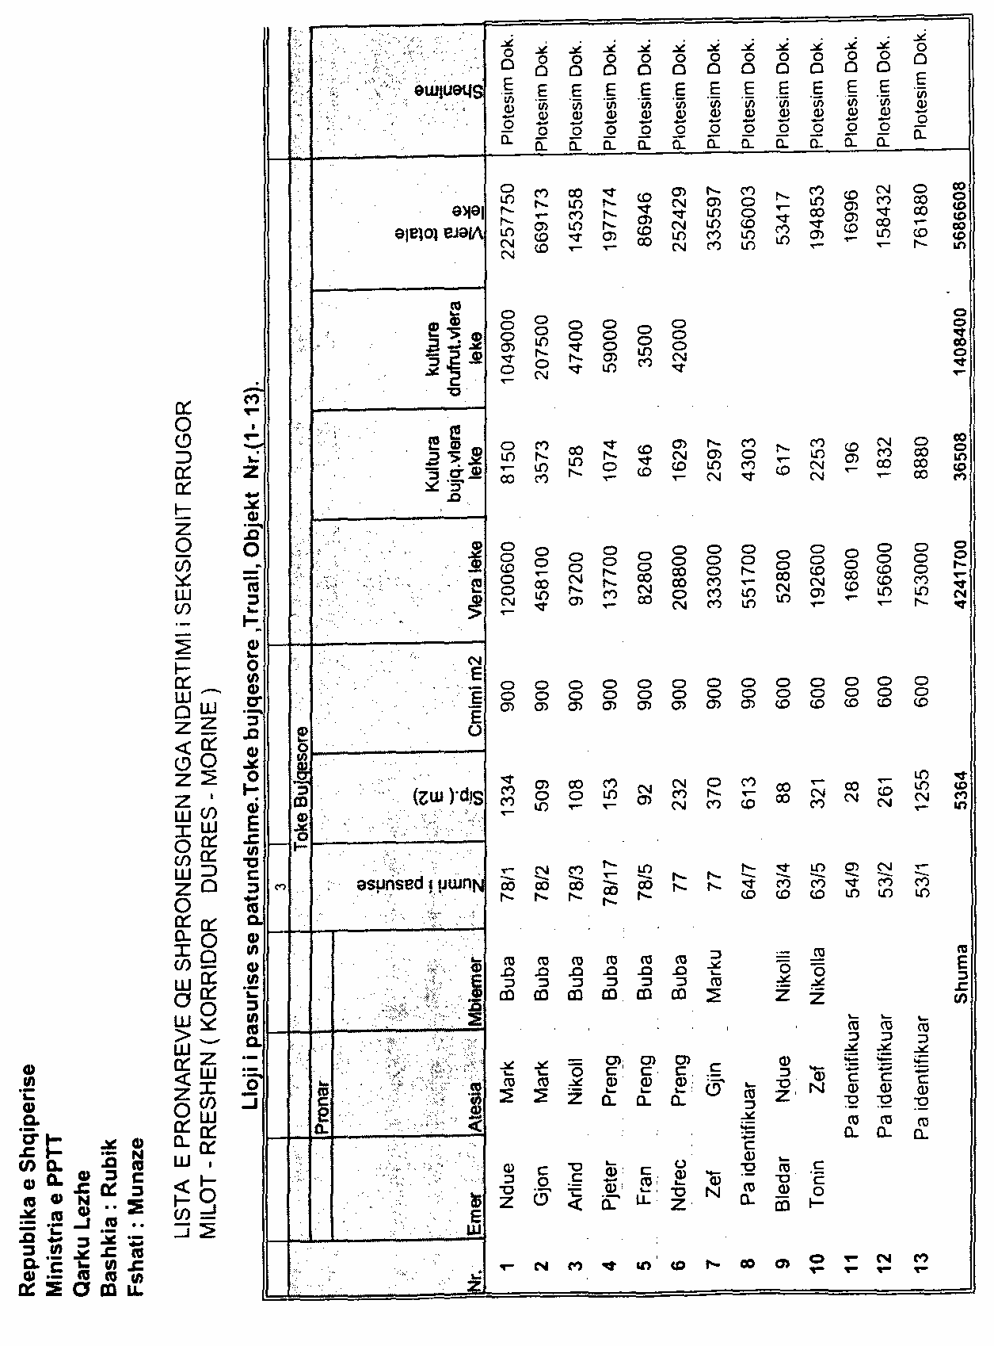

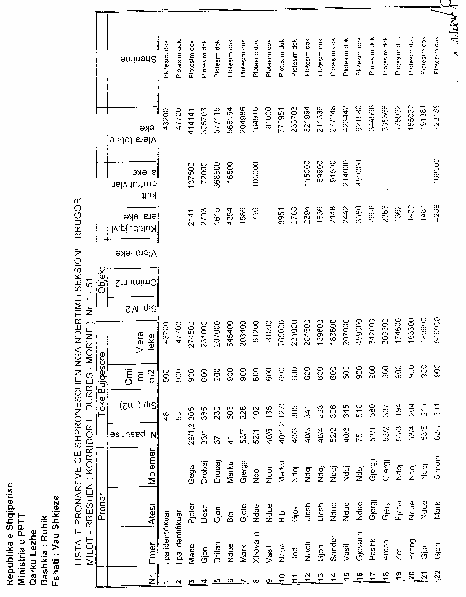

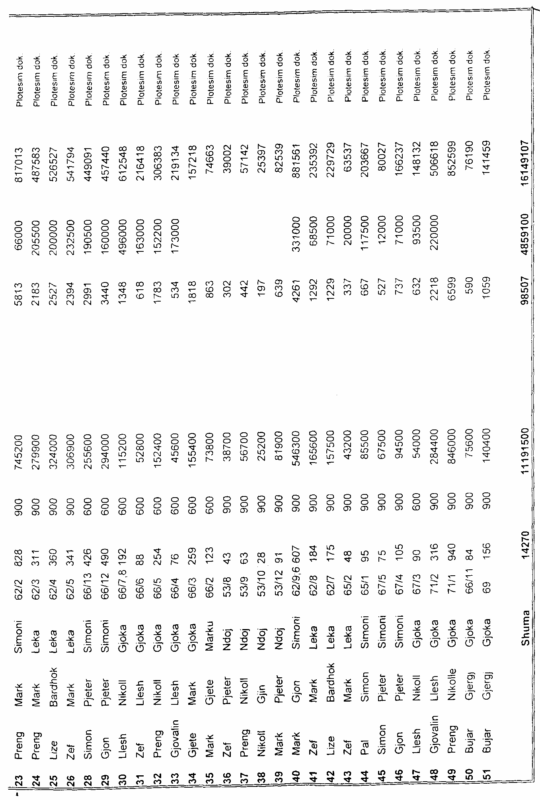

VENDIM

Nr.26, datë 4.12.2006

NË EMËR TË REPUBLIKËS SË SHQIPËRISË

Gjykata Kushtetuese e Republikës së Shqipërisë, e përbërë nga:

Gjergji Sauli Kryetar i Gjykatës Kushtetuese
Alfred Karamuço Anëtar i “ “
Kristofor Peçi Anëtar i “ “
Kujtim Puto Anëtar i “ “
Vjollca Meçaj Anëtare e “ “
Xhezair Zaganjori Anëtar i “ “
Sokol Sadushi Anëtar i “ “
Petrit Plloçi Anëtar i “ “

me sekretare Arbenka Lalica, në datën 22.06.2006, mori në shqyrtim në seancë gjyqësore me dyer të hapura çështjen nr.29 Akti, që i përket:
KËRKUES: PROKURORI I PËRGJITHSHËM, ZOTI THEODHORI SOLLAKU, përfaqësuar nga Ardian Visha, prokuror pranë Zyrës së Prokurorit të Përgjithshëm,
SUBJEKT I INTERESUAR: KUVENDI I SHQIPËRISË, përfaqësuar nga Mimoza Pano dhe Idar Bistri, këshilltarë juridikë në Kuvendin e Shqipërisë.
OBJEKTI: Shfuqizimi si i papajtueshëm me Kushtetutën i vendimit nr.31, datë 2.5.2006 të Kuvendit të Shqipërisë “Për përcaktimin e përbërjes dhe të afatit të veprimtarisë së Komisionit hetimor për shqyrtimin e kërkesës së një grupi deputetësh mbi nisjen e procedurës së shkarkimit nga detyra të Prokurorit të Përgjithshëm”; zgjidhjen e mosmarrëveshjes së kompetencave.
BAZA LIGJORE: Nenet 124/1, 131/ç, 132/1, 134/g dhe 149/2 të Kushtetutës; nenet 54–56 të ligjit nr.8577, datë 10. 2.2000 “Për organizimin dhe funksionimin e Gjykatës Kushtetuese të Republikës së Shqipërisë”; neni 8/2 shkronja “ë” të ligjit nr.8737, datë 12. 2.2001 “Për organizimin dhe funksionimin e Prokurorisë në Republikën e Shqipërisë”.
Kërkuesi ka parashtruar këto shkaqe që lidhen me objektin e mësipërm:
- Kërkuesi legjitimohet për vënien në lëvizje të Gjykatës Kushtetuese, sepse kjo Gjykatë, në bazë të nenit 131/ç të Kushtetutës, ka për detyrë të zgjidhë mosmarrëveshjet e kompetencës ndërmjet pushteteve.
- Lidhur me organizimin e prokurorisë si autoritet publik, që siguron zbatimin e ligjit atje ku shkelja e tij parashikon një sanksion penal, praktika e demokracive perëndimore, ka pranuar dy sisteme. Sipas këtyre sistemeve, Prokuroria Publike është pjesë e ekzekutivit, ose e varur prej tij, ose paraqitet si institucion që funksionon në mënyrë të pavarur, por i organizuar pranë pushtetit gjyqësor. Një etiketim i tillë është pa rëndësi, pasi është praktikisht pushteti legjislativ, që nëpërmjet komisionit hetimor me një objekt jokushtetues, ka marrë kompetenca hetimore dhe gjyqësore që nuk i përkasin. Shërbimi i prokurorisë ka të drejtën ekskluzive për të vendosur ose jo ndjekjen penale, d.m.th. nëse do të çojë një çështje në gjykatë ose jo, do të pushojë një çështje në fazën e gjykimit ose jo. Asnjë organ tjetër nuk ka pushtetin e rishikimit të vendimeve të marra nga Prokuroria. Kur këto organe do ta bëjnë këtë, ky veprim është ultra vires, sepse do të privojnë një organ të pavarur për të ushtruar kompetencat dhe detyrimet e parashikuara nga Kushtetuta. Si rrjedhim, një masë, urdhër apo udhëzim i tillë nuk do të përputhej me rendin ligjor.
- Kuvendi ka shkelur parimin e ndarjes dhe balancimit të pushteteve (neni 7 i Kushtetutës), sepse ndjekja penale është detyrë e prokurorisë (neni 148/1 i Kushtetutës), ndërsa vlerësimi i këtyre çështjeve konkrete është prerogativë e pushtetit gjyqësor (neni 135/1 i Kushtetutës). Me vendimin e kundërshtuar të Kuvendit, komisioni hetimor vishet me atribute e kompetenca hetimore dhe gjyqësore për kontrollin e vlerësimin e çështjeve konkrete të prokurorisë, gjë që është në kundërshtim me parimet e mësipërme. Në të njëjtën kohë, Kuvendi i kundërvihet vendimit nr.18, viti 2003 të Gjykatës Kushtetuese, i cili i konsideron komisionet hetimore mjet kontrolli, që veprojnë vetëm brenda hapësirës kontrolluese të parlamentit dhe të lidhura në mënyrë funksionale me pushtetin ligjvënës. Objekti i hetimit nga këto komisione, nuk duhet të cenojë pavarësinë e organeve të pushteteve të tjera.
Përfaqësuesit e subjektit të interesuar, Kuvendi i Shqipërisë, duke kundërshtuar kërkesën e mësipërme, kanë parashtruar:
- Kërkuesi nuk legjitimohet në paraqitjen e kërkesës, sepse si “individ”, në bazë të nenit 134 pika 2 shkronja “g” të Kushtetutës, nuk mund të kërkojë shfuqizimin e vendimit të Kuvendit, pasi kjo nuk ka lidhje me interesat e tij personale. Kërkuesi nuk legjitimohet edhe në kuadrin e një konflikti kompetencash, sepse nuk është subjekt në konflikt, në kuptim të nenit 54/3 të ligjit nr.8577, datë 10. 2.2000 “Për organizimin dhe funksionimin e Gjykatës Kushtetuese të Republikës së Shqipërisë”.
- Kërkesa është e pabazuar edhe në themel. Kërkuesi ka kërkuar shfuqizimin e vendimit të Kuvendit nr.31, datë 2. 5.2006 për ngritjen e një komisioni hetimor, duke arsyetuar se me anën e këtij akti, Kuvendi ka krijuar një konflikt kompetencash me Prokurorinë. Një konflikt i tillë nuk mund të ndodhë, sepse e drejta e Kuvendit për të nxjerrë një vendim të tillë, është i bazuar në nenin 77 pika 2 të Kushtetutës. Kjo del nga përmbajtja e vendimit nr.31, sipas të cilit Komisioni Hetimor Parlamentar ka për objekt të verifikojë të dhënat, faktet dhe rrethanat për veprime e mosveprime të Prokurorit të Përgjithshëm, të cilat përbëjnë shkelje të rëndë të ligjit dhe shkak ligjor për shkarkimin e tij nga detyra ... Vendimi nuk ka të bëjë me marrje kompetencash, që ngjasojnë me ushtrimin e ndjekjes penale.
Sipas përfaqësuesve të Kuvendit, shkeljet e rënda të ligjit, që përmenden në kërkesën për shkarkim, janë indicie, të dhëna, të cilat, deri në momentin e ngritjes së komisionit hetimor, nuk janë verifikuar nga Kuvendi. Ato nuk janë pjesë përbërëse e vendimit të Kuvendit, që atakohet për jokushtetutshmëri. Kuvendi është në domenin e tij të evidentojë zbatimin e ligjit, njohjen e shkaqeve të kriminalitetit, veçanërisht korrupsionin dhe krimin e organizuar. Realizimi i kësaj detyre kushtetuese nuk mund të bëhet pa përmendjen e fakteve dhe çështjeve konkrete.

GJYKATA KUSHTETUESE,

pasi dëgjoi relatorin e çështjes Petrit Plloçi, përfaqësuesit e kërkuesit, të subjektit të interesuar dhe shqyrtoi çështjen,

VËREN:

Me vendimin nr.31, datë 2.5.2006, Kuvendi i Shqipërisë ka miratuar ngritjen e Komisionit Hetimor për shqyrtimin e kërkesës së një grupi deputetësh për “Nisjen e procedurës së shkarkimit nga detyra të Prokurorit të Përgjithshëm” për shkelje të rënda të ligjit gjatë ushtrimit të detyrës, dhe ka përcaktuar si objekt të hetimit–verifikimin e të dhënave, fakteve dhe rrethanave për veprime e mosveprime të Prokurorit të Përgjithshëm, të cilat përbëjnë shkelje të rëndë të ligjit dhe shkak ligjor për shkarkimin e tij nga detyra, në përputhje me nenin 149 pika 2 të Kushtetutës. Në bazë të objektit të hetimit të përcaktuar me vendimin e mësipërm të Kuvendit, me vendimin e ndërmjetëm datë 31.2005, Komisioni Hetimor Parlamentar ka miratuar planin e hetimit, dhe ka detajuar edhe objektin e hetimit.
Kërkuesi, Prokurori i Përgjithshëm, ka kërkuar shfuqizimin e vendimit të mësipërm të Kuvendit, duke arsyetuar, në esencë, se me këtë vendim ka lindur një konflikt kompetencash midis Kuvendit dhe Prokurorisë.
Sipas kërkuesit, me vendimin e kundërshtuar të Kuvendit të Shqipërisë është krijuar një konflikt me Prokurorinë, sepse në këtë rast, legjislativi ka marrë atribute që u përkasin organeve të tjera kushtetuese dhe konkretisht, prokurorisë dhe gjykatës. Për të shqyrtuar këtë pretendim, Gjykata duhet të mbajë parasysh funksionin kushtetues të Kuvendit (nëpërmjet komisioneve hetimore të tij), pozicionin kushtetues të prokurorisë në strukturën e organeve të shteti, në mënyrë të veçantë, kompetencat kushtetuese dhe ligjore të prokurorisë.

Lidhur me funksionin e Kuvendit dhe komisioneve hetimore të tij (neni 77 i Kushtetutës), Gjykata Kushtetuese është shprehur me vendimin nr.18, datë 14. 5.2003, ku pranohet se funksioni i ligjvënësit materializohet, nga njëra anë, në miratimin e ligjeve, dhe nga ana tjetër, në ushtrimin e kontrollit mbi pushtetet e tjera, deri në atë masë që ky pushtet zbatohet. Kontrolli parlamentar ushtrohet edhe në kontekstin e të drejtës kushtetuese të shtetasve për të marrë informacion në lidhje me çështjet e interesit publik. Qëllimi i ngritjes së komisioneve hetimore është për të njohur dhe verifikuar në thellësi një fenomen, ngjarje, a veprimtari, me synimin të nxirren përfundime mbi nevojën e miratimit, plotësimit apo korrigjimit të ligjeve të veçanta.
Megjithatë, sipas vendimit të sipërcituar të Gjykatës Kushtetuese, e drejta për të ushtruar hetim parlamentar nuk mund të jetë e pakufizuar. Kufizimi i saj lidhet me detyrimin që objekti i hetimit, të respektojë parimet kushtetuese, si parimi i ndarjes së pushteteve, i prezumimit të pafajësisë etj. Pavarësia e gjykatave nuk pengon qëndrimet kritike të qytetarëve apo deputetëve, por vlerësimi i tyre nëpërmjet raporteve të komisioneve hetimore parlamentare, vjen në kundërshtim me parimet kushtetuese.
Gjykata Kushtetuese analizoi edhe pozicionin kushtetues të organit të prokurorisë në strukturën institucionale shtetërore, si dhe kompetencat kushtetuese e ligjore të këtij organi. Në këtë drejtim, u mbajt parasysh statusi i prokurorisë në varësi të ndryshimeve të kuadrit kushtetues e ligjor përkatës.
Sipas kuadrit kushtetues e ligjor, para viteve '90, prokuroria nuk ishte konceptuar si organ i pavarur. Kjo për arsye se organizimi i shtetit dhe veprimtaria shtetërore bazohej në parimin e unitetit të pushtetit. Përveç kësaj, organeve përfaqësuese u ishte dhënë e drejta të drejtojnë dhe kontrollojnë veprimtarinë e të gjitha organeve të tjera shtetërore, të cilat përgjigjeshin përpara tyre dhe u jepnin llogari.
Ndryshimet demokratike të fillimit të viteve '90 sollën ndryshime të organizimit shtetëror. Përveç kontrollit të zbatimit të ligjeve, organit të prokurorisë iu caktua edhe funksioni i ndjekjes penale e mbrojtjes së akuzës në gjyq (neni 1 i ligjit nr.7538, datë 17.12.1991 “Për disa ndryshime në ligjin nr.6298, datë 27.03.1981 “Për Prokurorinë”), si dhe u sanksionua parimi se prokuroria është e pavarur në ushtrimin e funksioneve të saj dhe se vepron vetëm në bazë të ligjit (neni 2). Këto parime u risanksionuan, me disa ndryshime, edhe në kuadrin kushtetues të fillimit të viteve '90 (ligji nr.7561, datë 29.04.1992 “Për disa ndryshime e plotësime në ligjin nr.7451, datë 29.04.1991 “Për dispozitat kryesore kushtetuese””, nenet 13 e 14). Në këtë rregullim kushtetues sanksionohet përsëri pavarësia e prokurorëve nga pushtetet e tjera, ndërsa prokuroria organizohet dhe funksionon brenda pushtetit gjyqësor si organ unik e i centralizuar (neni 13). Por njëherësh, në këtë ligj kushtetues, janë bërë përpjekje për të shtuar elementet që garantojnë pavarësinë e këtij organi, duke parashikuar zgjedhjen e titullarëve të tij nga ana e dy organeve kushtetuese dhe konkretisht, zgjedhja e Prokurorit të Përgjithshëm dhe zëvendësit e tij nga Kuvendi Popullor, me propozim të Presidentit të Republikës (neni 14).
Parimet e sanksionuara në ligjin “Për dispozitat kryesore kushtetuese”, mbi të cilat mbështetej statusi i prokurorisë, gjetën pasqyrim edhe në Kushtetutën e vitit 1998. Kështu, organi i prokurorisë ruan në esencë po atë funksion, po ato parime organizimi, duke parashikuar, gjithashtu, se në ushtrimin e kompetencave të tyre prokurorët u nënshtrohen Kushtetutës dhe ligjeve (neni 148). Për t’i dhënë një theks më të dukshëm pavarësisë së prokurorisë, në raport me ligjin “Për dispozitat kryesore kushtetuese”, Kushtetuta ndryshon, në esencë, procedurën e emërimit dhe të shkarkimit të Prokurorit të Përgjithshëm, duke mos ia lënë këtë proces vetëm një organi kushtetues, si dhe duke specifikuar në Kushtetutë shkaqet e shkarkimit. Kështu, emërimi i Prokurorit të Përgjithshëm bëhet nga Presidenti i Republikës me pëlqimin e Kuvendit, ndërsa prokurorët e tjerë emërohen nga Presidenti i Republikës, mbi propozimin e Prokurorit të Përgjithshëm (neni 149/1/2/3), ndërsa shkarkimi i është lënë Presidentit të Republikës, me propozim të Kuvendit.
Elemente të rëndësishme të pavarësisë funksionale të prokurorisë janë sanksionuar edhe nëpërmjet ligjit nr.7905, datë 21. 3.1995 “Kodi i Procedurës Penale i Republikës së Shqipërisë”. Kështu, është prokurori më i lartë autoriteti, që ka të drejtë të vendosë ndryshimin ose shfuqizimin e vendimeve të marra nga prokurori më i ulët me ankim ose kryesisht (neni 24/5 i ligjit). Kjo do të thotë se ligjshmëria e vendimeve dhe e veprimeve, si dhe rregullshmëria dhe plotësia e hetimeve të kryera nga prokurorët më të ulët kontrollohet vetëm nga prokurori më i lartë.
Sigurisht, që midis institucioneve të Kuvendit dhe Prokurorisë ekziston një lidhje e veçantë kushtetuese. Kjo lidhje kushtetuese shprehet në faktin se Prokurori i Përgjithshëm, për sa e lejon ligji, është i detyruar të japë shpjegime dhe të informojë në komisionet parlamentare për çështje të ndryshme të veprimtarisë së tij (neni 80/3 i Kushtetutës), si dhe të informojë herë pas here Kuvendin për gjendjen e kriminalitetit (neni 149/4 i Kushtetutës). Veç kësaj, Kuvendi jep pëlqimin për emërimin e Prokurorit të Përgjithshëm (neni 149/1 i Kushtetutës), si dhe i propozon Presidentit të Republikës shkarkimin e tij (neni 149/2 i Kushtetutës). Megjithatë, Gjykata Kushtetuese vlerëson se, në aspektin kushtetues, fakti se Kuvendi jep pëlqimin për emërimin, apo propozon shkarkimin e këtij funksionari publik nuk do të thotë, se ky person, është drejtpërdrejt përgjegjës ndaj Kuvendit. Edhe detyrimi për të informuar Kuvendin, nuk do të thotë se pavarësia e drejtuesit apo ajo e institucionit të drejtuar prej tij, është e kufizuar.
Për sa sipër, vlerësohet se organi i prokurorisë ka disa veçori, të cilat janë përcaktuar në Kushtetutë dhe në ligj, të cilat e vendosin këtë organ në një pozitë të dallueshme nga pushtetet e tjera, dhe veçanërisht si: a) organi i vetëm në vend që ushtron ndjekjen penale; b) organ që përfaqëson akuzën në gjyq në emër të shtetit, që disponon mbi çështjet që ndodhen në gjykim dhe i lirë në kërkimet për llojin dhe masën e dënimit ndaj personave që i rezultojnë fajtorë; c) organ me pavarësi të plotë në ushtrimin e funksioneve, duke iu nënshtruar vetëm Kushtetutës dhe ligjeve, gjë që do të thotë që fillimi i procedimit penal, vënia para përgjegjësisë penale, pushimi, pezullimi i çështjeve dhe dërgimi në gjyq, janë atribute të prokurorisë; d) organ i centralizuar, që vepron sipas rregullit, që urdhrat dhe udhëzimet e prokurorit më të lartë janë të detyrueshme për prokurorët më të ulët, ndërsa ligjshmëria e vendimeve dhe e veprimeve si dhe rregullshmëria dhe plotësia e hetimeve të kryera nga prokurorët më të ulët kontrollohen vetëm nga prokurori më i lartë (neni 24/4/5 i ligjit nr.7905, datë 21.3.1995 “Kodi i Procedurës Penale i Republikës së Shqipërisë”, i ndryshuar), me përjashtim të rasteve kur ligji procedural ia njeh gjykatës një të drejtë të tillë. Vlerësohet, gjithashtu, se Prokurori i Përgjithshëm si drejtues i organit të prokurorisë, në kuptimin kushtetues, nuk ka përgjegjësi politike para Kuvendit. Një zgjidhje e tillë kushtetuese, ka për qëllim krijimin e një organi prokurorie që bazohet në profesionalizëm. Prokurori i Përgjithshëm është drejtues profesional e jo politik i prokurorisë, karakteristika këto, që sigurojnë pavarësinë profesionale të këtij organi.
Funksioni i organit të prokurorisë–si përfaqësues i akuzës në emër të shtetit (neni 148/1 i Kushtetutës), bën që ky organ të ketë të drejtën ekskluzive për të vendosur ose jo ndjekjen penale, d.m.th. nëse do të çojë ose jo një çështje në gjyq, nëse do ta pushojë ose jo një çështje në fazën e gjykimit. Kuvendi, apo komisionet e tij hetimore, nuk kanë pushtetin e rishikimit të vendimit të marrë nga prokuroria, apo ta shtrëngojnë prokurorinë për të ndryshuar vendimet e saj. Në këtë kuadër, Gjykata Kushtetuese vlerëson gjithashtu, se mjetet e kontrollit parlamentar mbi Prokurorinë nuk mund të përdoren asnjëherë, si instrument për të shqyrtuar dhe vlerësuar vendimet e marra nga ana e prokurorëve për çështje konkrete. Parlamenti mund të ndikojë në institucionin e Prokurorisë vetëm nëpërmjet pushteteve të tij ligjvënëse.
Gjykata Kushtetuese vlerëson se edhe rasti i paraqitur duhet të shqyrtohet në këndvështrimin e konsideratave të mësipërme.
Në çështjen në shqyrtim, një grup deputetësh të Kuvendit të Shqipërisë kanë kërkuar ngritjen e një komisioni hetimor për nisjen e procedurave për shkarkimin nga detyra të Prokurorit të Përgjithshëm. Në kërkesën e tyre, grupi i deputetëve ka parashtruar si shkaqe për ngritjen e komisionit dhe si aspekte që do t’i nënshtroheshin kontrollit parlamentar, një sërë çështjesh. Sipas tyre, Prokurori i Përgjithshëm si drejtues i organit të akuzës mban përgjegjësi: - Për krime të pazbuluara, ku përmenden disa vrasje; - Për përdorimin e Prokurorisë së Përgjithshme si mjet shantazhi politik ndaj deputetëve; - Për degradimin e akuzës në një numër çështjesh të bujshme (çështjet e trafikut të organizuar dhe prostitucionit); - Për nxjerrjen e urdhrave të paligjshme, që cenojnë të drejtat dhe liritë e personit; - Për degradim të akuzës dhe favorizim të paligjshëm të familjarëve të personave me pushtet (ku përmenden disa ngjarje të pazbardhura), si dhe klientelizëm e servilizëm ndaj lidhjeve me pushtetin të të pandehurve, ku përmenden disa ngjarje të pazbardhura, shprehur nëpërmjet cilësimit ligjor; - Për komandime të paligjshme të prokurorëve; - Për pengimin e drejtësisë dhe fshehjen e krimit; - Për pengimin e inspektorëve të Ministrisë së Drejtësisë për të verifikuar fashikullin hetimor të procedimit penal të një shtetasi; - Për mosndjekje të denoncimeve publike për veprën e korrupsionit; - Për intertësinë në hetimin e autorëve të krimeve kundër jetës për motive të dobëta (gjakmarrje); - Për dështimin e procedurës së ekstradimit të personave të implikuar në një organizatë kriminale; - Për përfshirje dhe mbështetje të elementëve kriminalë në prokurori; - Për mungesën e bashkëveprimit me KLSH-në për ushtrimin e ndjekjes penale ndaj punonjësve të administratës shtetërore, të cilët sipas KLSH-së kanë kryer shkelje të ligjit duke dëmtuar Buxhetin e Shtetit; - Për mosregjistrim të fillimit të procedimit për secilin nga rastet e përmendura në raportet e komisioneve hetimore, të depozituara si kallëzime apo të publikuara, si dhe - Për mosndërmarrje të asnjë veprimi hetimor (përmenden një sërë rastesh të tilla konkrete).
Kuvendi i Shqipërisë mori në shqyrtim kërkesën e mësipërme, paraqitur nga grupi i deputetëve dhe duke e konsideruar të drejtë atë, me vendimet nr.30 e nr.31, datë 2. 5.2006, vendosi të miratojë raportin përkatës të Komisionit për Çështjet Ligjore, si dhe të ngrejë komisionin hetimor për nisjen e procedurës së shkarkimit nga detyra të Prokurorit të Përgjithshëm. Në pikën II të këtij vendimi është theksuar se Komisioni Hetimor ka për objekt dhe detyrë të verifikojë të dhënat, faktet dhe rrethanat për veprime e mosveprime të Prokurorit të Përgjithshëm, të cilat përbëjnë shkelje të rëndë të ligjit dhe shkak ligjor për shkarkimin e tij nga detyra në përputhje me nenin 149 pika 2 të Kushtetutës, si dhe nenin 7/2 të ligjit nr.8737, datë 12.02.2001 “Për organizimin dhe funksionimin e Prokurorisë në Republikën e Shqipërisë”, i ndryshuar.
Në pikën II të vendimit nr.31, datë 2. 5.2006 të Kuvendit të Shqipërisë është theksuar se objekt hetimi do të jenë të dhëna, fakte dhe rrethana për veprime e mosveprime të Prokurorit të Përgjithshëm, por nuk është treguar se cilat janë konkretisht këto të dhëna e fakte, që do t’i nënshtrohen verifikimit. Kjo mënyrë e papërcaktuar e formulimit të pikës 2 të vendimit, që ka të bëjë me objektin e hetimit të komisionit, lë qartë të kuptohet se të dhënat, faktet dhe rrethanat, që disponon Kuvendi, janë ato që përmblidhen në kërkesën e grupit të deputetëve, që më pas janë reflektuar edhe në planin e hetimit, hartuar nga komisioni hetimor në mbështetje të ligjit nr.8891, datë 2.5.2002 dhe të vendimit nr.31, datë 2.5.2006 të Kuvendit të Shqipërisë. Në këto kushte, objekti i hetimit të komisionit nuk mund të kuptohet i shkëputur nga çështjet që kanë gjetur pasqyrim në planin e hetimit.
Në kreun I të Planit të Hetimit të komisionit hetimor, të titulluar “Baza ligjore, objekti, faktet, rrethanat dhe çështjet për hetim”, në mënyrë të përmbledhur përmenden këto drejtime, që përbëjnë edhe objektin e kontrollit, si: a) mosfillimi i hetimeve për shpërdorime të deklaruara të bëra publike në median e shkruar dhe elektronike, shkrimeve, artikujve apo transmetimet direkt të veprimtarisë së komisioneve hetimore, deklarimeve të anëtarëve të komisionit dhe diskutimeve të deputetëve në seancë parlamentare; b) çështje të bëra publike për djegien e gazetës “Koha Jonë”, akuzat për korrupsion ndaj ish-kryeministrave të qeverive të majta, akuzat për implikime me agjenturat e huaja, etj; c) shqyrtimi i ligjshmërisë së veprimtarisë së Prokurorisë për mosfillimin e çështjeve penale për kallëzime të depozituara nga Kontrolli i Lartë i Shtetit, komisionet hetimore, deputetë të Kuvendit ose individë, ndonëse kallëzimet përmbanin prova të mjaftueshme për ekzistencën e veprës penale dhe dyshime të arsyeshme për kryerjen e saj nga të akuzuarit; d) pezullime dhe pushime të një numri të madh të çështjeve hetimore për krime të rënda kundër personit, si dhe mjaft ngjarje të pazbardhura dhe pa u gjetur autorët; e) shqyrtimi i ligjshmërisë së veprimtarisë së prokurorisë për çështje të akuzës dhe ndjekjes penale për persona me imunitet apo familjarë të ish-mazhorancës, kualifikime të gabuara të veprës penale, si dhe kërkesa për masa të buta dënimi; f) degradim akuze; h) komandime të kundërligjshme në detyrë, si dhe mosekzekutim të vendimeve penale; i) mosveprim i prokurorisë ndaj krimit të organizuar për disa çështje të caktuara.
Gjykata Kushtetuese vlerëson se vendimi i Kuvendit për ngritjen e komisionit hetimor që ka për qëllim nxjerrjen e përfundimeve mbi nevojën e miratimit të ligjeve, apo evidentimin e dukurive e të përgjegjësisë së personave përgjegjës, është në pajtim me Kushtetutën. Por Gjykata nuk e gjen të tillë vendimin e Kuvendit për sa i përket objektit të hetimit të komisionit hetimor, sepse siç rezulton edhe nga plani i hetimit, objekt hetimi janë bërë mjaft çështje e aspekte, të cilat përbëjnë problem në këndvështrimin kushtetues dhe veçanërisht në këndvështrimin e respektimit të parimeve dhe të funksionit kushtetues të organit ligjvënës dhe atij që i nënshtrohet kontrollit hetimor, siç është në rastin konkret organi i prokurorisë.
Gjykata Kushtetuese, duke ballafaquar çështjet objekt hetimi parlamentar me standardet kushtetuese të parashtruara më sipër dhe që kanë të bëjnë me funksionet e komisioneve hetimore parlamentare, si dhe me pozitën e rolin kushtetues të organit të prokurorisë, vlerëson se veprimtaria e komisionit hetimor, në këtë rast, përbën një tejkalim të funksioneve të Kuvendit, mosrespektim të parimeve kushtetuese, si dhe ndërhyrje në kompetencat e organit të prokurorisë. Kjo për arsye se çështjet objekt hetimi parlamentar, sipas Kushtetutës dhe legjislacionit përkatës, i takojnë për kontroll e zgjidhje këtij organi dhe jo organeve të tjera, përfshirë dhe Kuvendin e Shqipërisë.
Një nga drejtimet e veprimtarisë se komisionit hetimor është edhe kontrolli mbi vendimet e mosfillimit të çështjeve penale, të pushimit të hetimeve apo pezullimit të tyre. Kështu, komisioni ka marrë përsipër të kontrollojë dhe të vlerësojë bazueshmërinë në ligj dhe rregullshmërinë e këtyre vendimeve. Mirëpo në aspektin funksional, këto janë kompetenca të organit të prokurorisë dhe që nuk i përkasin veprimtarisë kontrolluese të legjislativit. Është prokurori më i lartë autoriteti që ka të drejtë të vendosë ndryshimin ose shfuqizimin e vendimeve të marra nga prokurori më i ulët (neni 24/5 i Kodit të Procedurës Penale). Ky parim i rëndësishëm i organizimit dhe funksionimit të prokurorisë, si organ i centralizuar, që i nënshtrohet Kushtetutës dhe ligjit (neni 148/3 i Kushtetutës), do të thotë se kontrolli i bazueshmërisë në ligj të vendimeve të prokurorëve dhe vlerësimi e shfuqizimi i tyre, është atribut i vetë prokurorisë ose organeve të caktuara me ligj, siç është gjykata. Lidhur me vendimet e mosfillimit të çështjeve penale, subjektet që kanë bërë kallëzimin kanë të drejtë ta ankojnë këtë vendim në gjykatë (neni 291/2 i Kodit të Procedurës Penale). Edhe ankimi kundër vendimit të pushimit të akuzës ose të çështjes penale bëhet në gjykatë (neni 329 i Kodit të Procedurës Penale), ndërsa hetimi i pezulluar mund të rifillojë me vendim të prokurorit (neni 326/3 i Kodit të Procedurës Penale). Jashtë kontrollit të Kuvendit, nisur nga këto kritere juridike, janë edhe çështje të tjera të përfshira në objektin e hetimit të komisionit, si: kontrolli i plotësisë së kallëzimeve të bëra në prokurori, kontrolli i plotësisë së hetimeve të zhvilluara nga organi i prokurorisë, vlerësimi i cilësimeve juridike të bëra nga ky organ dhe i llojit e masës së dënimeve të kërkuara nga prokurori etj.
Në interpretim të nenit 77 të Kushtetutës, Gjykata Kushtetuese ka theksuar se hetimi parlamentar nuk mund të jetë absolutisht i pakufizuar. Ky kufizim imponon që objekti i hetimit të respektojë parimet kushtetuese, që hetimi parlamentar të lidhet me veprimtarinë e legjislativit dhe që hetimi të mos përdoret në mënyrë abuzive.
Për sa më sipër, duke përfshirë në objektin e hetimit një numër çështjesh që nuk përfshihen në sferën kontrolluese të tij, organi ligjvënës ka cenuar kompetencat e organit të prokurorisë dhe, për rrjedhojë, ka krijuar një mosmarrëveshje kompetencash, që, në kuptim të nenit 131 shkronja “ç” të Kushtetutës, i përket për zgjidhje Gjykatës Kushtetuese. Kjo Gjykatë, për këto arsye, e konsideron konfliktin e kompetencave rrjedhojë e ndërhyrjes së pushtetit legjislativ (nëpërmjet komisionit hetimor) ndaj kompetencave kushtetuese e ligjore të organit të prokurorisë.
Përfaqësuesit e subjektit të interesuar pretenduan se vendimi i kundërshtuar i Kuvendit nuk ka të bëjë me ndonjë marrje kompetencash, që ngjasojnë me ushtrimin e ndjekjes penale dhe se në kuadrin e një mosmarrëveshjeje kompetencash, Prokurori i Përgjithshëm nuk legjitimohet në paraqitjen e kërkesës. Ky pretendim i subjektit të interesuar është i pabazuar.
Gjykata Kushtetuese ka juridiksion të vendosë për mosmarrëveshjet e kompetencës ndërmjet pushteteve (neni 131/ç i Kushtetutës), me kusht që mosmarrëveshja të ketë lidhje me ushtrimin e veprimtarisë së tyre (neni 54/1 i ligjit nr.8577, datë 10.2.2000 “Për organizimin dhe funksionimin e Gjykatës Kushtetuese të Republikës së Shqipërisë”). Gjykata Kushtetuese merr në shqyrtim këto mosmarrëveshje kur subjektet përkatëse e kanë konsideruar veten kompetente për të vendosur për çështje konkrete (neni 54/2 i ligjit të sipërcituar), dhe si bazë për fillimin e shqyrtimit të këtyre çështjeve mund të shërbejë çdo lloj akti ligjor e nënligjor, veprim ose mosveprim i organeve të pushteteve, që kanë çuar në mosmarrëveshje kompetencash midis tyre (neni 54/4 i ligjit).
Edhe sipas jurisprudencës kushtetuese, që ka të bëjë me këtë lloj konflikti, që të lindë një mosmarrëveshje kompetence ndërmjet pushteteve, duhet të ekzistojnë në të njëjtën kohë këto kushte të nevojshme: mosmarrëveshja, si rregull, të lindë ndërmjet organeve që u përkasin pushteteve të ndryshme; mosmarrëveshja të lindë ndërmjet organeve kompetente që deklarojnë përfundimisht vullnetin e pushtetin e pushtetit të cilit i përkasin; si dhe mosmarrëveshja të lindë për përcaktimin e sferës së kompetencave të përcaktuara nga normat kushtetuese për pushtete të ndryshme. Edhe në rastin në shqyrtim janë prezent të gjithë elementet e një mosmarrëveshjeje të tillë. Konkretisht, Kuvendi, si pushtet legjislativ, ka marrë vendimin nr.31, datë 2.5.2006, me të cilin ka konsideruar veten kompetent për të kontrolluar e vlerësuar vendimet e organit të Prokurorisë, të marra për çështje konkrete. Organi i Prokurorisë ka pretenduar se kjo është sferë e kompetencave të tij, duke kërkuar zgjidhjen e kësaj mosmarrëveshje në Gjykatën Kushtetuese.
Lidhur me sferën e kompetencave të organit të prokurorisë, Gjykata Kushtetuese konkludon se ato kanë të bëjnë me ushtrimin e ndjekjes penale, përfaqësimin e akuzës në gjyq, si dhe me kryerjen e detyrave të tjera të caktuara me ligj (neni 148/1 i Kushtetutës). Kështu, përveç ushtrimit të ndjekjes penale dhe përfaqësimit të akuzës në emër të shtetit, organi i prokurorisë, në linjë hierarkie, ka në kompetencë edhe kryerjen e kontrollit mbi vendimet e prokurorëve më të ulët (neni 24/5 i Kodit të Procedurës Penale). Pikërisht, kjo kompetencë e organit të prokurorisë është cenuar nga ana e pushtetit legjislativ nëpërmjet vendimit të kundërshtuar.
Në këto rrethana nuk është i bazuar as pretendimi se Prokurori i Përgjithshëm nuk legjitimohet si kërkues në një mosmarrëveshje kompetencash. Në një mosmarrëveshje të tillë, kërkesa ngrihet nga subjektet në konflikt (neni 54/3 i ligjit të sipërcituar). Në rastin në shqyrtim, subjekt në konflikt është organi i prokurorisë, përfaqësuar nga Prokurori i Përgjithshëm, i cili në emër të këtij organi ka pretenduar cenimin e kompetencave të tij. Kjo për faktin se prokuroria është organizuar si strukturë e centralizuar (neni 3 i ligjit nr.8737, datë 12.2.2001 “Për Prokurorinë”, ku Prokurori i Përgjithshëm është përgjegjës për ushtrimin e ndjekjes penale dhe përfaqësimin e akuzës në gjyq në emër të shtetit, si dhe për realizimin e detyrave të tjera që me ligj i ngarkohen Prokurorisë (neni 8 i ligjit të sipërcituar).

PËR KËTO ARSYE,

Gjykata Kushtetuese e Republikës së Shqipërisë, në bazë të nenit 72 të ligjit nr.8577, datë 10.2.2000 “Për organizimin dhe funksionimin e Gjykatës Kushtetuese të Republikës së Shqipërisë”, me shumicë votash,

VENDOSI:

- Të zgjidhë mosmarrëveshjen e kompetencave të lindur midis dy organeve shtetërore, subjekt në këtë mosmarrëveshje, dhe të deklarojë se Kuvendi i Shqipërisë nuk ka kompetencë të kontrollojë dhe të vlerësojë vendimet e prokurorëve në çështjet konkrete për mosfillimin e procedimit penal, për pezullimin e hetimeve, për pushimin e çështjeve penale, për marrjen e masave të sigurimit, si dhe të vendimeve e veprimeve të tjera që lidhen me ushtrimin e ndjekjes penale dhe përfaqësimin e akuzës në gjyq.
- Ky vendim është përfundimtar, i formës së prerë dhe hyn në fuqi ditën e botimit në Fletoren Zyrtare.

MENDIMI I PAKICËS

Nuk jemi dakord me vendimin e shumicës për këto arsye:
Shumica ka vendosur të deklarojë se Kuvendi i Shqipërisë nuk ka kompetencë të kontrollojë e vlerësojë vendimet e prokurorëve në çështje konkrete. Ky vendim deklarativ nuk i përgjigjet objektit të kërkesës së ushtruar nga Prokurori i Përgjithshëm dhe të marrë në shqyrtim nga Gjykata Kushtetuese që është: “Shfuqizimi si i papajtueshëm me Kushtetutën i vendimit nr.31, datë 2.5.2006 të Kuvendit të Shqipërisë “Për përcaktimin e përbërjes dhe afatit të veprimtarisë së Komisionit Hetimor për shqyrtimin e kërkesës së një grupi deputetësh mbi nisjen e procedurës për shkarkimin nga detyra të Prokurorit të Përgjithshëm, si dhe zgjidhjen e mosmarrëveshjes së kompetencave””. Në dispozitivin e vendimit shumica nuk shprehet për shfuqizimin e vendimit, por vetëm deklaron moskompetencën e Kuvendit për të kontrolluar vendimet për çështje konkrete.
Në këtë mënyrë është bërë një devijim jo vetëm nga objekti i kërkesës, me të cilën kërkohet shfuqizimi i vendimit të Kuvendit si i papajtueshëm me Kushtetutën, por edhe nga kërkesat ligjore për mënyrën e zgjidhjes së çështjeve të tilla nga Gjykata Kushtetuese. Sipas nenit 56/2 të ligjit nr.8577, datë 10.2.2000 “Për organizimin dhe funksionimin e Gjykatës Kushtetuese të Republikës së Shqipërisë”: “kur zgjidhja e mosmarrëveshjes së kompetencës është e lidhur me akte ligjore ose nënligjore të nxjerra nga organet palë në konflikt, Gjykata Kushtetuese, për zgjidhjen e mosmarrëveshjes shqyrton edhe kushtetutshmërinë apo ligjshmërinë e aktit”. Për rrjedhojë, përderisa shumica ka arritur në përfundimin se ekziston konflikti i kompetencave, duhej ta shqyrtonte vendimin e Kuvendit si të papajtueshëm me Kushtetutën. Duke iu referuar argumenteve të përdorura nga shumica, rezulton se konfondohet objekti sipas vendimit me planin e hetimit të komisionit hetimor, i cili nuk është pjesë e vendimit, por një masë praktike për zbatimin e tij. Gjykata Kushtetuese nuk shqyrton zbatimin e aktit, por kushtetutshmërinë e tij.
Ky devijim nga objekti i kërkesës nuk është rastësi, por lidhet me faktin se Kuvendi dhe komisioni hetimor i ngritur prej tij kanë bërë vlerësim të punës dhe jo marrje të kompetencave që përmenden në vendimin e shumicës. Argumenti për marrje të kompetencave nuk qëndron, pasi Kuvendi nuk ka zhvilluar hetime për çështje konkrete, as kontroll të dosjeve të hetuara për efekt të ndjekjes penale apo përfaqësimit të tyre në gjykatë (të cilat janë kompetenca të prokurorit), por nëpërmjet shqyrtimit të tyre ka bërë vlerësime të punës së prokurorisë, në funksion të qëllimit të ngritjes dhe ushtrimit të veprimtarisë së komisionit hetimor. Përderisa ky i fundit nuk ka marrë përsipër të hetojë çështje konkrete, nuk mund të flitet për marrje të kompetencave të prokurorit.
Duke pasur mendimin se në rastin konkret nuk ekziston konflikti i kompetencës dhe për pasojë çështja nuk hyn në juridiksionin e Gjykatës Kushtetuese, për t’iu nënshtruar kontrollit kushtetues, nuk e shohim me vend të shprehemi për mënyrën dhe shtrirjen e kontrollit të komisionit hetimor. Përderisa çështja nuk ka objekt shqyrtimi kushtetues, çdo koment lidhur me të do të ishte i tepërt.
Në këto kushte, kërkesa e paraqitur nuk ka objekt dhe nuk duhej të ishte marrë në shqyrtim nga Gjykata Kushtetuese.

Anëtarë: Xh. Zaganjori, K. Peçi, A. Karamuço

VENDIM

Nr.27, datë 11.12.2006

NË EMËR TË REPUBLIKËS SË SHQIPËRISË

Gjykata Kushtetuese e Republikës së Shqipërisë, e përbërë nga:

Gjergj Sauli Kryetar i Gjykatës Kushtetuese
Alfred Karamuço Anëtar i “ “
Fehmi Abdiu Anëtar i “ “
Kristofor Peçi Anëtar i “ “
Kujtim Puto Anëtar i “ “
Vjollca Meçaj Anëtare e “ “
Xhezair Zaganjori Anëtar i “ “
Petrit Plloçi Anëtar i “ “
Sokol Sadushi Anëtar i “ “

me sekretare Arbenka Lalica, më datë 2. 6.2006, mori në shqyrtim në seancë gjyqësore me dyer të hapura çështjen nr.26 Akti, që i përket:
KËRKUES: ARBEN DERVISHI, përfaqësuar nga avokatët Qazim Gjonaj e Baftjar Rusi, me prokurë.
SUBJEKT I INTERESUAR: PROKURORIA E PËRGJITHSHME, në mungesë.
OBJEKTI: Shfuqizimi si i papajtueshëm me Kushtetutën i vendimeve nr.151, datë 14.7.2004 të Gjykatës së Rrethit Gjyqësor Fier; nr.334, datë 3.11.2004 të Gjykatës së Apelit Vlorë dhe nr.764, datë 9.11.2005 të Kolegjit Penal të Gjykatës së Lartë.

Kërkuesi pretendon se gjykatat i kanë cenuar të drejtën për një proces të rregullt ligjor, duke arsyetuar në këto drejtime kryesore:
Së pari, në fazën e hetimit nuk i është komunikuar akuza. Janë lejuar një sërë veprimesh procedurale pa praninë e mbrojtësit, si e drejta për informim të menjëhershëm për thelbin dhe shkakun e akuzës, parashikuar nga nenet 28/1 dhe 31/a të Kushtetutës, si dhe neni 6/3 shkronja “e” e Konventës Europiane për të Drejtat e Njeriut.
Së dyti, prokurori ka shkelur të drejtën e njoftimit, sepse sipas nenit 140/1 të Kodit të Procedurës Penale, meqenëse nuk ishte marrë masë ndalimi apo arresti, duhej të zbatoheshin rregullat e njoftimit të pandehurit të lirë.
Së treti, prokura e lëshuar në emër të kërkuesit për përfaqësimin në gjykim nuk është nënshkruar prej tij, për arsye se ai ka qenë në Greqi. Në këtë prokurë rezulton se i pandehuri ka pranuar fajësinë, akuzën, si dhe mbrojtësin, në kundërshtim me interesat e tij. Prokura nuk është sipas formës ligjore, pasi i mungon edhe vula e thatë.
Së katërti, mungesa e njoftimit për të pandehurin ose familjarët e tij në gjykimin në gjykatën e rrethit gjyqësor dhe mungesa e njoftimit për ankimin e prokurorit dhe për datën e gjykimit në apel, kanë shkelur të drejtën e mbrojtjes.

GJYKATA KUSHTETUESE,

pasi dëgjoi relatorin e çështjes Sokol Sadushi, përfaqësuesin e kërkuesit dhe shqyrtoi çështjen në tërësi,

VËREN:

Gjykata e Rrethit Gjyqësor Fier ka deklaruar fajtor kërkuesin për veprën penale të shfrytëzimit të prostitucionit, parashikuar nga neni 114/a, pikat 4 e 5 të Kodit Penal, duke e dënuar me 10 vjet burgim dhe në aplikim të gjykimit të shkurtuar me 6 vjet e 8 muaj burgim.

Gjykata e Apelit Vlorë ka lënë në fuqi vendimin e gjykatës së rrethit gjyqësor për fajësinë dhe kualifikimin e veprës penale, por e ka dënuar të pandehurin me 8 vjet burgim duke urdhëruar zbritjen e 1/3 së dënimit.
Kolegji Penal i Gjykatës së Lartë ka lënë në fuqi vendimin e Gjykatës së Apelit Vlorë.
Megjithëse nga pikëpamja formale pretendimet e kërkuesit lidhen me disa nga elementet e procesit të rregullt ligjor, Gjykata Kushtetuese i shqyrtoi ato në seancë gjyqësore dhe konkludoi se janë të pabazuara. Pretendimet e kërkuesit për moskomunikimin e akuzës dhe për mosqenien e tij apo të mbrojtësit në dijeni të zhvillimit të procesit ligjor në gjykatën e rrethit gjyqësor dhe në gjykatën e apelit, nuk qëndrojnë. Nga verifikimi i dosjes gjyqësore rezulton se mbrojtësi i caktuar prej kërkuesit ka qenë i pranishëm në të gjitha veprimet procedurale si në fazën e hetimit ashtu edhe në atë të gjykimit.
Pretendimi i kërkuesit për falsitetin e prokurës së hartuar para noterit, të cilën e bazon në një akt ekspertimi privat të paraqitur në seancë gjyqësore, nuk është i bazuar. Nga dosja rezulton se prokura, nëpërmjet të cilës është autorizuar mbrojtësi për të realizuar përfaqësimin në gjykim të kërkuesit, është e nënshkruar prej këtij të fundit. Përderisa, në rastin konkret, ndodhemi përpara një akti publik të nënshkruar para noterit dhe që prezumohet i ligjshëm, i binte barra kërkuesit që, konform rregullave procedurale, të provonte përfundimisht në instancat gjyqësore pasaktësinë apo pavërtetësinë e këtij dokumenti zyrtar. Duke iu referuar një akt ekspertimi të siguruar nga vetë kërkuesi, Gjykata Kushtetuese nuk mund të investohej mbi falsitetin e prokurës dhe për rrjedhojë për parregullsinë e të gjithë procesit ligjor.
Përfundimisht, Gjykata Kushtetuese konkludon se, përderisa kërkesa e paraqitur nga kërkuesi nuk provon se procesi ligjor i zhvilluar ndaj tij të ketë shkelur parimet thelbësore të së drejtës për një proces të rregullt ligjor, duhet rrëzuar si e pabazuar.

PËR KËTO ARSYE,

Gjykata Kushtetuese e Republikës së Shqipërisë, duke u bazuar në nenet 131 shkronja “f” dhe 134 pika 1 shkronja “g” të Kushtetutës, si dhe në nenet 72 e 77 të ligjit nr.8577, datë 10.2.2000 “Për organizimin dhe funksionimin e Gjykatës Kushtetuese të Republikës së Shqipërisë”, me shumicë votash,

VENDOSI:

Rrëzimin e kërkesës.
Ky vendim është përfundimtar, i formës së prerë dhe hyn në fuqi ditën e botimit në Fletoren Zyrtare.

VENDIM

Nr.28, datë 11.12.2006

NË EMËR TË REPUBLIKËS SË SHQIPËRISË

Gjykata Kushtetuese e Republikës së Shqipërisë, e përbërë nga:

Gjergj Sauli Kryetar i Gjykatës Kushtetuese
Alfred Karamuço Anëtar i “ “
Fehmi Abdiu Anëtar i “ “
Kristofor Peçi Anëtar i “ “
Kujtim Puto Anëtar i “ “
Vjollca Meçaj Anëtare e “ “
Xhezair Zaganjori Anëtar i “ “
Petrit Plloçi Anëtar i “ “
Sokol Sadushi Anëtar i “ “

me sekretare Brunilda Bara, në datë 7.7.2006, mori në shqyrtim në seancë gjyqësore me dyer të hapura çështjen nr.27 Akti, që i përket:
KËRKUES: PETRIT OSMANI, përfaqësuar nga avokat Arqile Nini, me prokurë.
SUBJEKT I INTERESUAR: PROKURORIA E PËRGJITHSHME, në mungesë.
OBJEKTI: Shfuqizimi si i papajtueshëm me Kushtetutën i vendimeve nr.237, datë 29.10.2003 të Gjykatës së Rrethit Gjyqësor Fier; nr.91, datë 2.4.2004 të Gjykatës së Apelit Vlorë dhe nr.40, datë 2.2.2005 të Kolegjit Penal të Gjykatës së Lartë.

Kërkuesi pretendon se gjykatat i kanë cenuar të drejtën për një proces të rregullt ligjor, duke arsyetuar në këto drejtime kryesore:
Së pari, procesi gjyqësor është zhvilluar në bazë të provës së vetme, që është marrë në mënyrë të kundërligjshme, duke shkelur nenin 32, pikat 1 dhe 2, të Kushtetutës. Dëshmia e së dëmtuarës nuk është marrë me vullnetin e saj të lirë dhe të plotë, gjë e cila rezulton nga materiali denoncues dhe nga largimi i së dëmtuarës jashtë shtetit;
Së dyti, Gjykata e Rrethit Gjyqësor Fier ka shkelur rregullat procedurale dhe parimin themelor të një gjykimi të drejtë, sepse i ka kërkuar organit të akuzës riformulimin e akuzës së re për kërkuesin nga bashkëpunim, në më shumë se një herë, duke u bazuar në nenin 378 të Kodit të Procedurës Penale, ndërkohë që ndërprerja e procesit dhe riçelja e hetimit gjyqësor, sipas kësaj dispozite, bëhet vetëm për marrjen e një prove të rëndësishme dhe jo për riformulim e komunikim akuze të re.
Së treti, kjo gjykatë ka shkelur parimin kushtetues për realizimin e mbrojtjes brenda një afati të arsyeshëm, në kuptim të nenit 31 shkronja “b” të Kushtetutës dhe nenit 6 të Konventës Europiane për të Drejtat e Njeriut.
Së katërti, të dy të pandehurit në gjykim janë përfaqësuar nga i njëjti mbrojtës, ndërkohë që midis tyre ka pasur interesa të kundërta në proces, duke shkelur nenin 54 të Kodit të Procedurës Penale. Gjykata e Apelit Vlorë nuk duhej të lejonte që dy të pandehurit të mbroheshin nga i njëjti avokat, i cili për kërkuesin, ka pohuar fajësinë e tij pa e pasur këtë të drejtë. Nga gjykata nuk janë zbatuar dispozitat procedurale që kanë të bëjnë me zëvendësimin e mbrojtësit, revokimin e prokurave, si dhe të tagrave të përfaqësimit.

GJYKATA KUSHTETUESE,

pasi dëgjoi relatorin e çështjes Sokol Sadushi, përfaqësuesin e kërkuesit dhe shqyrtoi çështjen në tërësi,

VËREN:

Gjykata e Rrethit Gjyqësor Fier ka deklaruar fajtor kërkuesin për veprën penale të marrëdhënieve seksuale me dhunë me të rritura, më shumë se një herë, parashikuar nga neni 102/2 i Kodit Penal dhe e ka dënuar me 9 vjet burgim, si dhe ka shpallur të pafajshëm të pandehurin Ligor Papa për këtë vepër penale.
Gjykata e Apelit Vlorë ka lënë në fuqi vendimin e Gjykatës së Rrethit Gjyqësor Fier.
Kolegji Penal i Gjykatës së Lartë ka lënë në fuqi vendimin e Gjykatës së Apelit Vlorë.
Në kërkesë janë ngritur disa pretendime për cenim të së drejtës për një proces të rregullt ligjor, por meqenëse një pjesë prej tyre Kolegji i Gjykatës Kushtetuese, me vendimin nr.132, datë 12.07.2005, nuk i ka pranuar për shqyrtim për mungesë të juridiksionit kushtetues, në çështjen në shqyrtim u analizuan pretendimet e tjera dhe të patrajtuara më parë.
Gjykata Kushtetuese çmon se pretendimi i kërkuesit për shkelje të nenit 32, pikat 1 dhe 2, të Kushtetutës, për mënyrën e marrjes së provës, nuk vërteton që gjykata të ketë shkelur ndonjë nga elementet e së drejtës për një proces të rregullt ligjor. Denoncimi i së dëmtuarës në organet e policisë, si dhe pyetja e së dëmtuarës nga gjykata në kuadrin e sigurimit të provës, të cilat ndodhen të administruara në dosjen gjyqësore, nuk rezultojnë të jenë marrë në kundërshtim me rregullat procedurale për mënyrën e marrjes së provave. Kjo provë është marrë dhe vlerësuar nga gjykata gjatë hetimit gjyqësor në harmoni me të gjitha provat e tjera që rëndonin mbi të pandehurin.

Gjykata Kushtetuese nuk konstaton gjithashtu shkelje të rregullave procedurale të procesit gjyqësor që lidhen me riformulimin e akuzës së re për kërkuesin nga paragrafi i parë në paragrafin e dytë të nenit 101 të Kodit Penal. Gjykata e rrethit gjyqësor, kur i është paraqitur një kërkesë e tillë nga prokurori, bazuar dhe në dispozitat procedurale që parashikohen në seksionin e IV-t të Kodit të Procedurës Penale, i ka dhënë të gjithë kohën e mjaftueshme mbrojtësit të kërkuesit për të parashtruar pretendimet e tij. Një arsyetim të tillë Gjykata Kushtetuese e bën duke u nisur edhe nga pasqyrimi që gjen ky fakt në procesverbalin e seancës gjyqësore që ndodhet në dosje.
Përsa i përket pretendimeve të kërkuesit për cenim të dispozitave procedurale që lidhen me të drejtën e mbrojtjes, Gjykata Kushtetuese çmon se nuk janë të bazuara. Rezulton nga dosja gjyqësore se në Gjykatën e Apelit Vlorë, të dy të pandehurit janë mbrojtur nga i njëjti avokat, por midis tyre nuk vërtetohet të ketë pasur papajtueshmëri interesash. Pavarësisht se njëri nga të pandehurit është deklaruar i pafajshëm nga gjykata e rrethit gjyqësor, nuk rezulton si gjatë fazës së hetimit, ashtu edhe të gjykimit, që ai të ketë atribuuar thënie në ngarkim të fajësisë së kërkuesit.
Gjithashtu, lidhur me pretendimin tjetër të kërkuesit se mbrojtësi, në kundërshtim me tagret e përfaqësimit të dhëna me prokurën e caktuar nga familjarët, ka pohuar fajësinë e tij, Gjykata Kushtetuese thekson se veprimet e kryera nga mbrojtësi nuk kanë të bëjnë me pranimin e fajësisë, dhe as me dhunimin e së drejtës së mbrojtjes. Nga interpretimi kushtetues që i është bërë të drejtës për një proces të rregullt ligjor dhe dispozitave procedurale penale që parashikojnë mënyrën e realizimit të mbrojtjes së të pandehurit, Gjykata Kushtetuese konkludon se në rastin konkret mbrojtja e ushtruar ka qenë si në funksion të lehtësimit të pozitës së të pandehurit, ashtu edhe të rrethanave në të cilat ndodheshin provat gjyqësore. Mbrojtësi gjatë gjithë seancave gjyqësore në gjykatën e rrethit gjyqësor edhe në gjykatën e apelit ka insistuar në pafajësinë e kërkuesit. Nga dosja rezulton se gjithnjë në funksion të mbrojtjes së kërkuesit, pas kërkesës për pafajësi, mbrojtësi e ka realizuar mbrojtjen e tij duke i kërkuar gjykatës se edhe në rast të konsiderimit fajtor të kërkuesit, kualifikimi ligjor i veprës penale duhej të bëhej nga paragrafi i dytë në paragrafin e parë të nenit 101 të Kodit Penal. Një kërkesë e tillë procedurale, duke u vlerësuar e lidhur edhe me provat gjyqësore që janë paraqitur në ngarkim të kërkuesit, konsiderohet se është brenda funksionit të mbrojtjes që ka realizuar avokati i tij dhe nuk përbën cenim të së drejtës për një proces të rregullt ligjor.
Mbi bazën e kësaj analize, Gjykata Kushtetuese arrin në përfundimin se pretendimet e parashtruara nga kërkuesi Petrit Osmani nuk vërtetojnë që gjykatat të kenë prekur ndonjë nga elementet e së drejtës për një proces të rregullt ligjor, që parashikohen në nenin 42 të Kushtetutës dhe për rrjedhojë kërkesa duhet rrëzuar.

PËR KËTO ARSYE,

Gjykata Kushtetuese e Republikës së Shqipërisë, duke u bazuar në nenet 131 shkronja “f” e 134 pika 1 shkronja “g” të Kushtetutës, si dhe në nenet 72 e 77 të ligjit nr.8577, datë 10.2.2000 “Për organizimin dhe funksionimin e Gjykatës Kushtetuese të Republikës së Shqipërisë”, me shumicë votash,

VENDOSI:

- Rrëzimin e kërkesës
- Ky vendim është përfundimtar, i formës së prerë dhe hyn në fuqi ditën e botimit në Fletoren Zyrtare.

MENDIMI I PAKICËS

Jemi kundër qëndrimit të shumicës. Argumenti ynë kryesor është se kërkuesit nuk i është siguruar një mbrojtje efektive konform standardeve të parashikuara nga neni 42 i Kushtetutës së Republikës së Shqipërisë, si dhe neni 6 i Konventës Europiane për të Drejtat e Njeriut. Gjatë procesit gjyqësor janë kryer shkelje të rënda në drejtim të realizimit të mbrojtjes, gjë që e bën të gjithë procesin ligjor të parregullt në kuptimin kushtetues dhe në kundërshtim me qëndrimet e mbajtura nga jurisprudenca e konsoliduar e kësaj Gjykate.
E drejta për një proces të rregullt ligjor është shkelur në këto drejtime kryesore:
a) Kërkuesit, të gjykuar në mungesë, nuk i është siguruar një mbrojtje efektive
Në këtë proces gjyqësor kanë marrë pjesë duke zëvendësuar njëri-tjetrin, gjithsej, nëntë avokatë, një pjesë të caktuar nga familjarët e kërkuesit dhe një pjesë nga gjykata. Disa nga këta avokatë kanë marrë pjesë në gjykim pa u revokuar shprehimisht prokura për të mëparshmit. Numri i shumtë i avokatëve, si dhe zëvendësimi dhe caktimi i tyre pa respektuar rregullat procedurale krijojnë bindjen se mbrojtja në këtë proces gjyqësor ka qenë formale. Për më tepër, gjykatat kanë vepruar me mbrojtësit pa u mbështetur në dispozitat ligjore lidhur me përfaqësimin, duke mbajtur edhe qëndrime të ndryshme për të njëjtin problem. Kështu, gjykata e rrethit gjyqësor, në seancën e datës 24.12.2002, ka refuzuar prokurën dhe mbrojtjen për njërin prej avokatëve me arsyetimin se “... nuk legjitimohet pjesëmarrja e avokatit”, ndërkohë që gjykata, në seancën e datës 27.03.2003, cakton si mbrojtës të njëjtin avokat dhe me atë prokurë që në seancat e mëparshme ishte cilësuar e paligjshme.
b) Mbrojtja e kërkuesit është realizuar në kundërshtim me ligjin duke u cenuar në thelbin e saj.
- Në gjykimin e çështjes janë akuzuar si kërkuesi, ashtu edhe një person tjetër, të cilin gjykata e rrethit gjyqësor e ka deklaruar të pafajshëm. Edhe pse ky i fundit në thëniet e tij nuk akuzon drejtpërdrejt kërkuesin për veprën penale, ai “hedh dritë” te disa veprime përgatitore të kryera nga kërkuesi për kryerjen e marrëdhënieve seksuale me dhunë. Ndodhur para një situate të tillë, Gjykata e Apelit Vlorë nuk duhej të pranonte të njëjtën mbrojtje për të dy personat, ndërkohë që papajtueshmëria e interesave ndërmjet tyre rezulton të ketë qenë evidente.
c) Mbrojtja ka vepruar në kundërshtim me ligjin dhe me përmbushjen e detyrës
- Avokatët që kanë përfaqësuar kërkuesin, pa qenë të pajisur me prokurë të nënshkruar drejtpërdrejt prej tij, në kërkimet përfundimtare në gjykatën e rrethit gjyqësor (fq.309 e dosjes), si dhe në kërkesën ankimore drejtuar Gjykatës së Apelit Vlorë kanë pohuar kryerjen e veprës penale prej kërkuesit. Ata kanë kërkuar përpara gjykatës ndryshimin e kualifikimit ligjor të veprës, nga paragrafi i dytë në paragrafin e parë të nenit 102 të Kodit Penal, duke pretenduar se nuk ndodhemi përpara kryerjes së veprës penale “më shumë se një herë”, por para një krimi vazhdues. Realizimi i mbrojtjes në këtë mënyrë bie ndesh me nenin 50/1 të Kodit të Procedurës Penale, si dhe me të drejtën për një proces të rregullt ligjor të parashikuar nga neni 42 i Kushtetutës dhe neni 6 i Konventës Evropiane për të Drejtat e Njeriut.
Veç sa parashtruam e konsiderojmë të nevojshme të vëmë në dukje disa rrethana të cilat, edhe pse nuk mund të shërbejnë si shkak përcaktues për prishjen e vendimeve gjyqësore, paraqesin terrenin ku janë vërtetuar shkeljet që e bëjnë procesin të cenueshëm nga pikëpamja kushtetuese.
Kemi të bëjmë me një çështje penale të shqyrtuar gjyqësisht në mungesë të të pandehurit për akuzën e kryerjes së marrëdhënieve seksuale me dhunë, ku e dëmtuara nuk është paraqitur vet në organet e policisë për t’u ankuar, ndërkohë që denoncimi përbën kushtin determinant për fillimin e çështjes, po është policia që ka shkuar tek e dëmtuara. Thëniet e bëra në polici nga “e dëmtuara”, të cilat edhe pse të vetmet e vendimtaret, nuk janë shqyrtuar e verifikuar në harmoni me provat e tjera nga gjykata për shkak të “zhdukjes” së të dëmtuarës.

Të gjitha këto shkaqe, gjithmonë në kuadër të një çështjeje me probleme, të krijojnë bindjen se ndaj kërkuesit Petrit Osmani është zhvilluar një proces i njëanshëm dhe nuk i është siguruar një mbrojtje e plotë, profesionale dhe efektive. Për këto arsye, pakica ka mbajtur qëndrimin që Gjykata Kushtetuese nëpërmjet shfuqizimit të këtyre vendimeve gjyqësore duhej t’i krijonte mundësinë kërkuesit për t’u rigjykuar në gjykatat e zakonshme, me qëllim zbatimin me përpikmëri të standardeve për një proces të rregullt gjyqësor.

Anëtarë: S. Sadushi, F. Abdiu, A. Karamuço

